光明区企业服务门户建设项目
企业端操作手册

总承包单位：
华为技术有限公司-华海智汇技术有限公司联合体
实施 单位：
平安国际智慧城市科技股份有限公司

目 录
1. 引言 1
1.1. 系统介绍 1
1.2. 系统访问网址 1
1.3. 运行环境 1
1.4. 异常处理 1
2. 功能介绍（PC端） 2
2.1. 系统注册登录 2
2.2. 政策服务 3
2.3. 资金申报 5
2.4. 企业诉求 10
2.5. 政务服务 13
2.6. 第三方服务 15
2.7. 众创空间认定申请 22
2.8. 留创园入住申请 27
2.9. 展会活动 28
2.10. 培训服务 28
2.11. 交流论坛 29
2.12. 智能客服 30
3. 功能介绍（移动端） 32
3.1. 访问流程 32
3.2. 登录流程 32
3.3. 企业诉求 32
3.4. 资金扶持 32
3.5. 惠企政策 33
3.6. 直通车 34
3.7. 服务超市 34
3.8. 展会活动 35
3.9. 培训服务 35
3.10. 再生资源 36
3.11. 个人中心 37
4. 其它 38
4.1. 忘记密码 38
4.2. 温馨提示 38

引言

系统介绍
光明区针对企业找政策难、找服务难、找资金难的痛点,建设了“数字政府”企业服务一站式服务,从企业落户、人才引进、住房医疗教育保障、专项资金扶持方面,全面梳理光明区企业服务资源,打通政策链、共享链、服务链、空间链、和资金链等,以“互联网+”、大数据、人工智能等技术打造统一企业服务门户。

系统访问网址
网址https://www.gmqyfw.com

运行环境
支持系统:Windows, MacOS, Linux 等系统。
支持浏览器:推荐使用 chrome, Edge浏览器,支持 IE, 360等主流浏览器。

异常处理
如访问系统过程中有任何疑问，请拨打电话进行咨询。
联系人：姚工（业务咨询） 联系电话：88210447
联系人：倪工（技术支持） 联系电话：15217030223
联系人：韦工（技术支持） 联系电话：18102235351

功能介绍（PC端）

系统注册登录

访问首页
通过电脑浏览器打开https://qyfwmh.szgm.gov.cn/#/home访问光明企业服务门户首页。

登录
点击首页右上角“未登录”按钮，进行注册和登录。
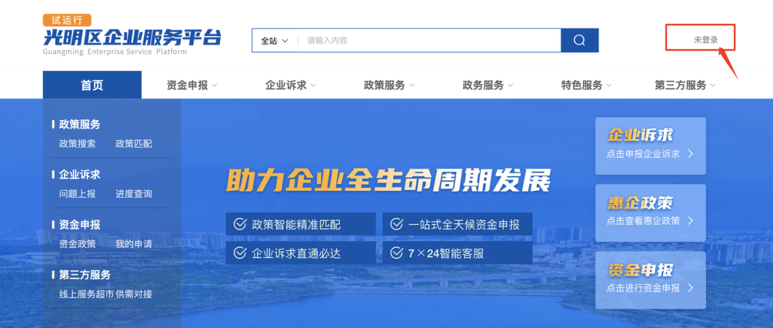
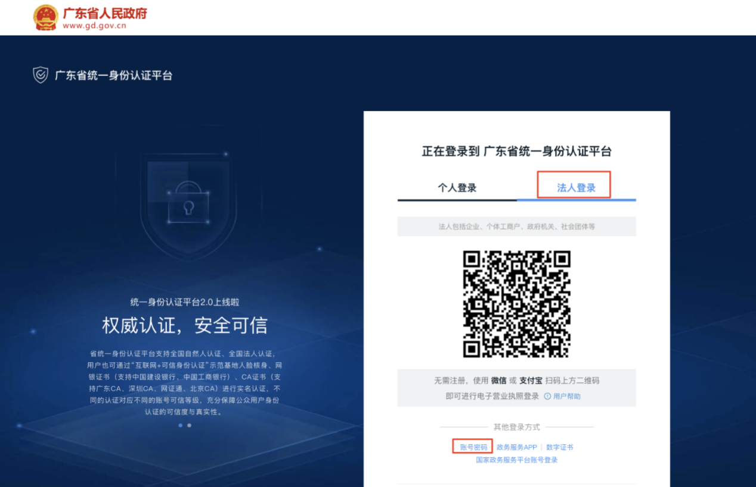
完成账号注册，实名认证，便可填写加入认证单位等三个步骤的信息。

政策服务
企业服务门户以大数据分析为基础,实现企业服务事项个性化、智能化精准推送。通过政策智能匹配,助理企业精准对接优惠政策,实现政策精准查、精准送、精准办,打通政策落地“最后一公里”。

政策搜索
在“政策服务”页面，切换想查看的类型, 分为我的政策, 扶持政策, 政策动态和通知公告四类。通过右上角搜索框可以搜索政策内容，勾选各个分类对应的筛选项, 可以更精确查找到需要的政策信息。点击后进入详情，可以查看政策详情。
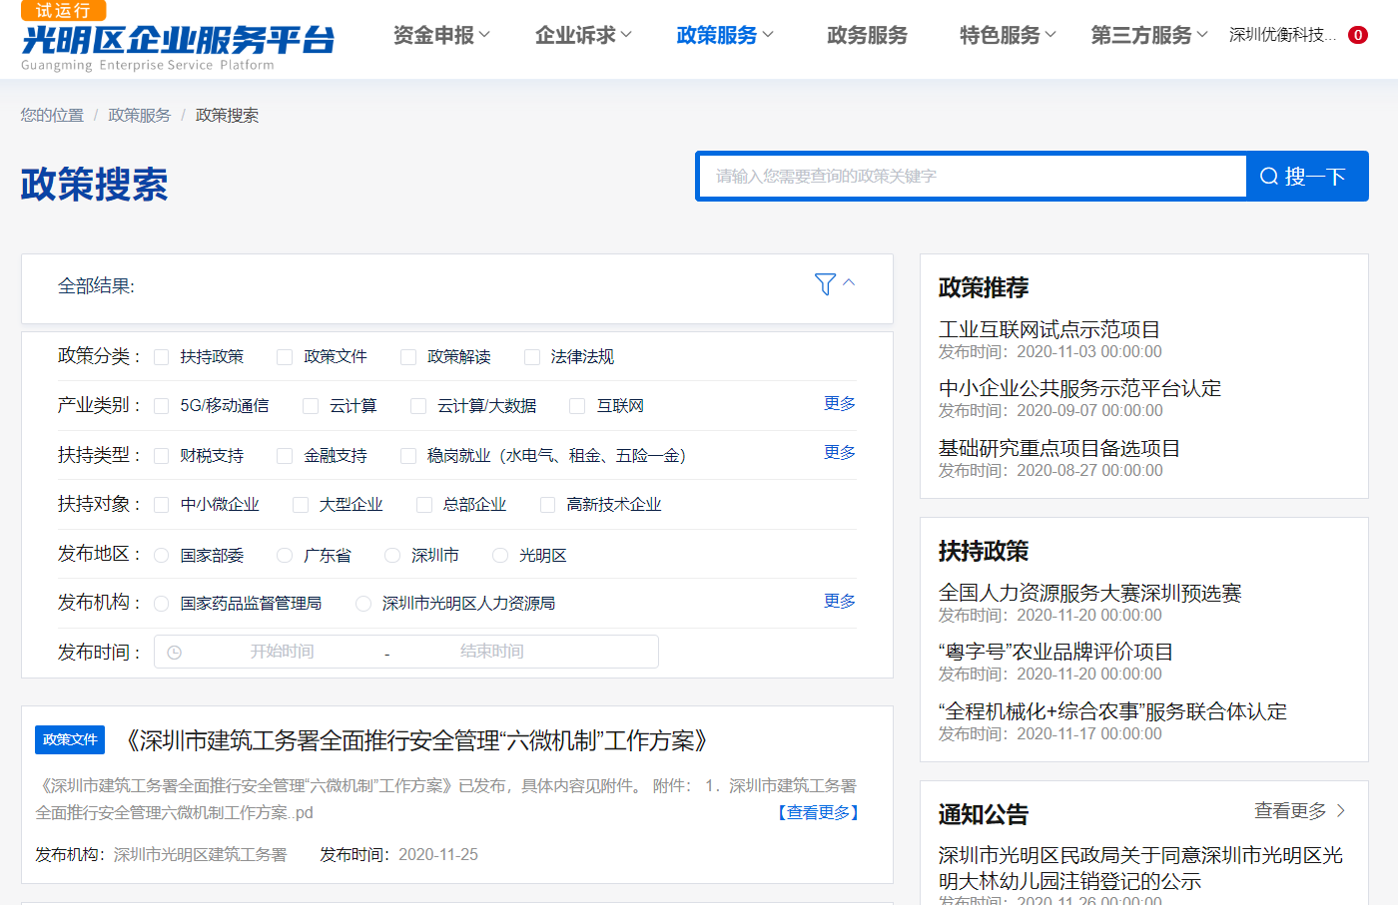

我的政策
根据企业在个人中心填写的资料，自动匹配与企业相关的政策。

扶持政策
从所有政策中筛选出扶持类政策, 企业可快速筛选出符合自己申报的政策。点击"开启申报提醒"，便可在此条政策可申报的时候，接收到站内信通知。

政策动态
展示所有政策的整合, 包括政策文件、政策解读、法律法规。

通知公告
包括意见公示和资助公示等信息。

政策匹配

第一步: 选择想要匹配企业的企业信息。
第二步: 点击"立即匹配"
第三步: 展示政策是根据勾选的信息匹配出来，并基本符合企业信息的政策。
注: 根据自身企业信息真实勾选, 得出的匹配结果会更高。
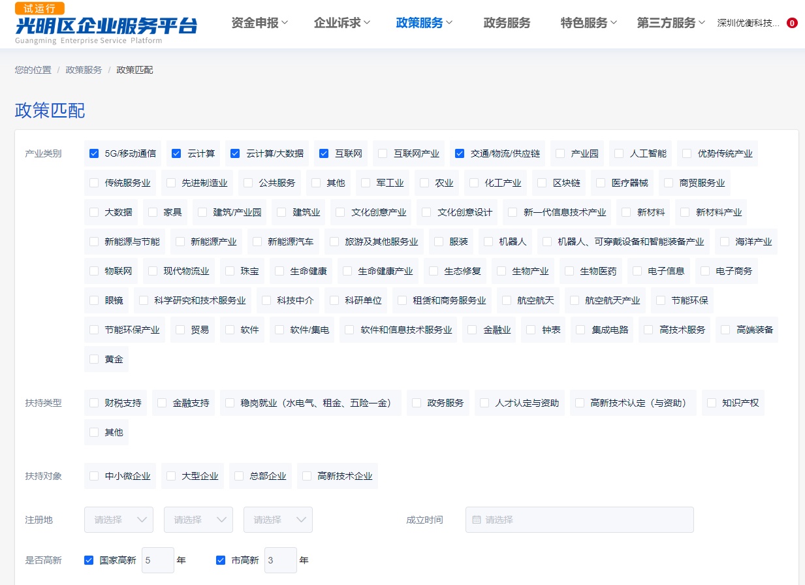
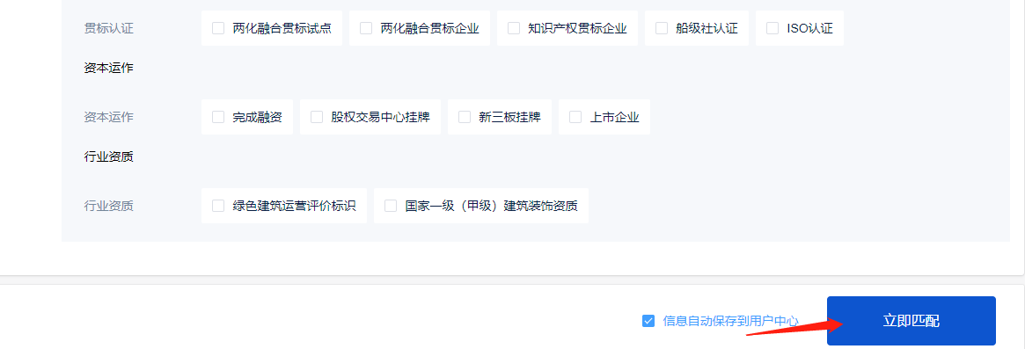

资金申报
企业可通过资金申报系统在线查看各类资金政策并进行在线申报和资料提交，同时政府端可以对资金政策进行管理，对企业提交的申报资料进行线上初审，并通过系统对资金发放、使用情况进行跟踪。解决政府用户对申请的产业资金使用情况监测不到位的难题，解决企业办理资金申请业务“多跑路”的难题。
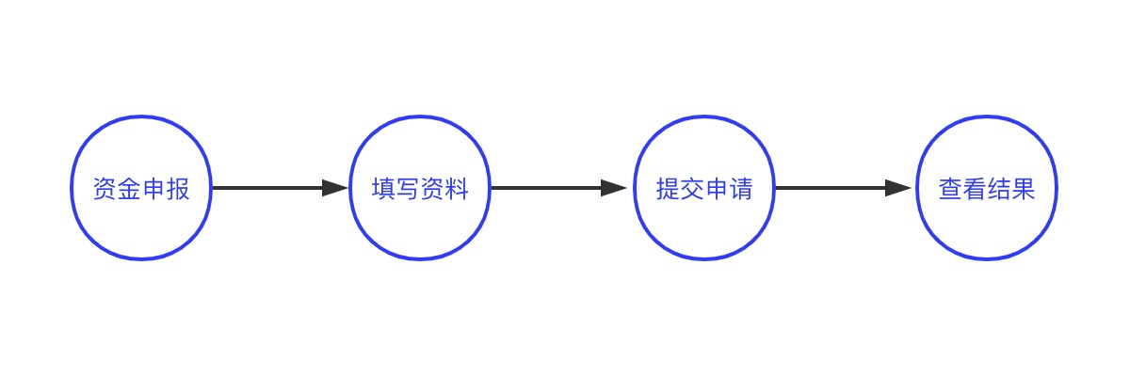

第一步: 光明区企业服务门户注册登录
点击首页右上角“未登录”按钮，进行注册和登录。

第二步: 经济发展专项资金项目申报
在企业服务门户点击“资金申报”经济发展专项资金项目申报模块“资金申报-企业信息”，先完善本企业的相关信息，再进行经济发展专项资金相关项目申报。
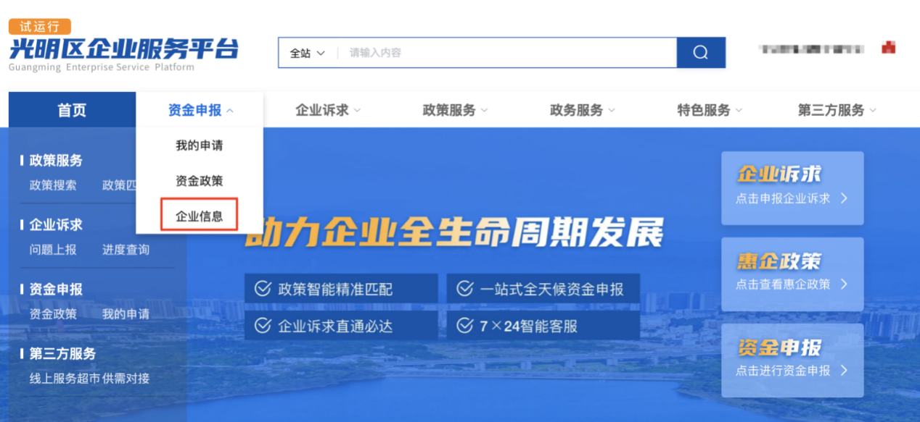

第三步: 查看政策信息和申报指南
在资金政策项目中，点击任意一个政策，就会展示政策相关信息，同时申报指南文件也有相关政策信息，准备好需要上传的申请材料文件。（注：政策有疑问，申报指南文件里面有相关该政策的科室电话，如有需要可电话咨询）
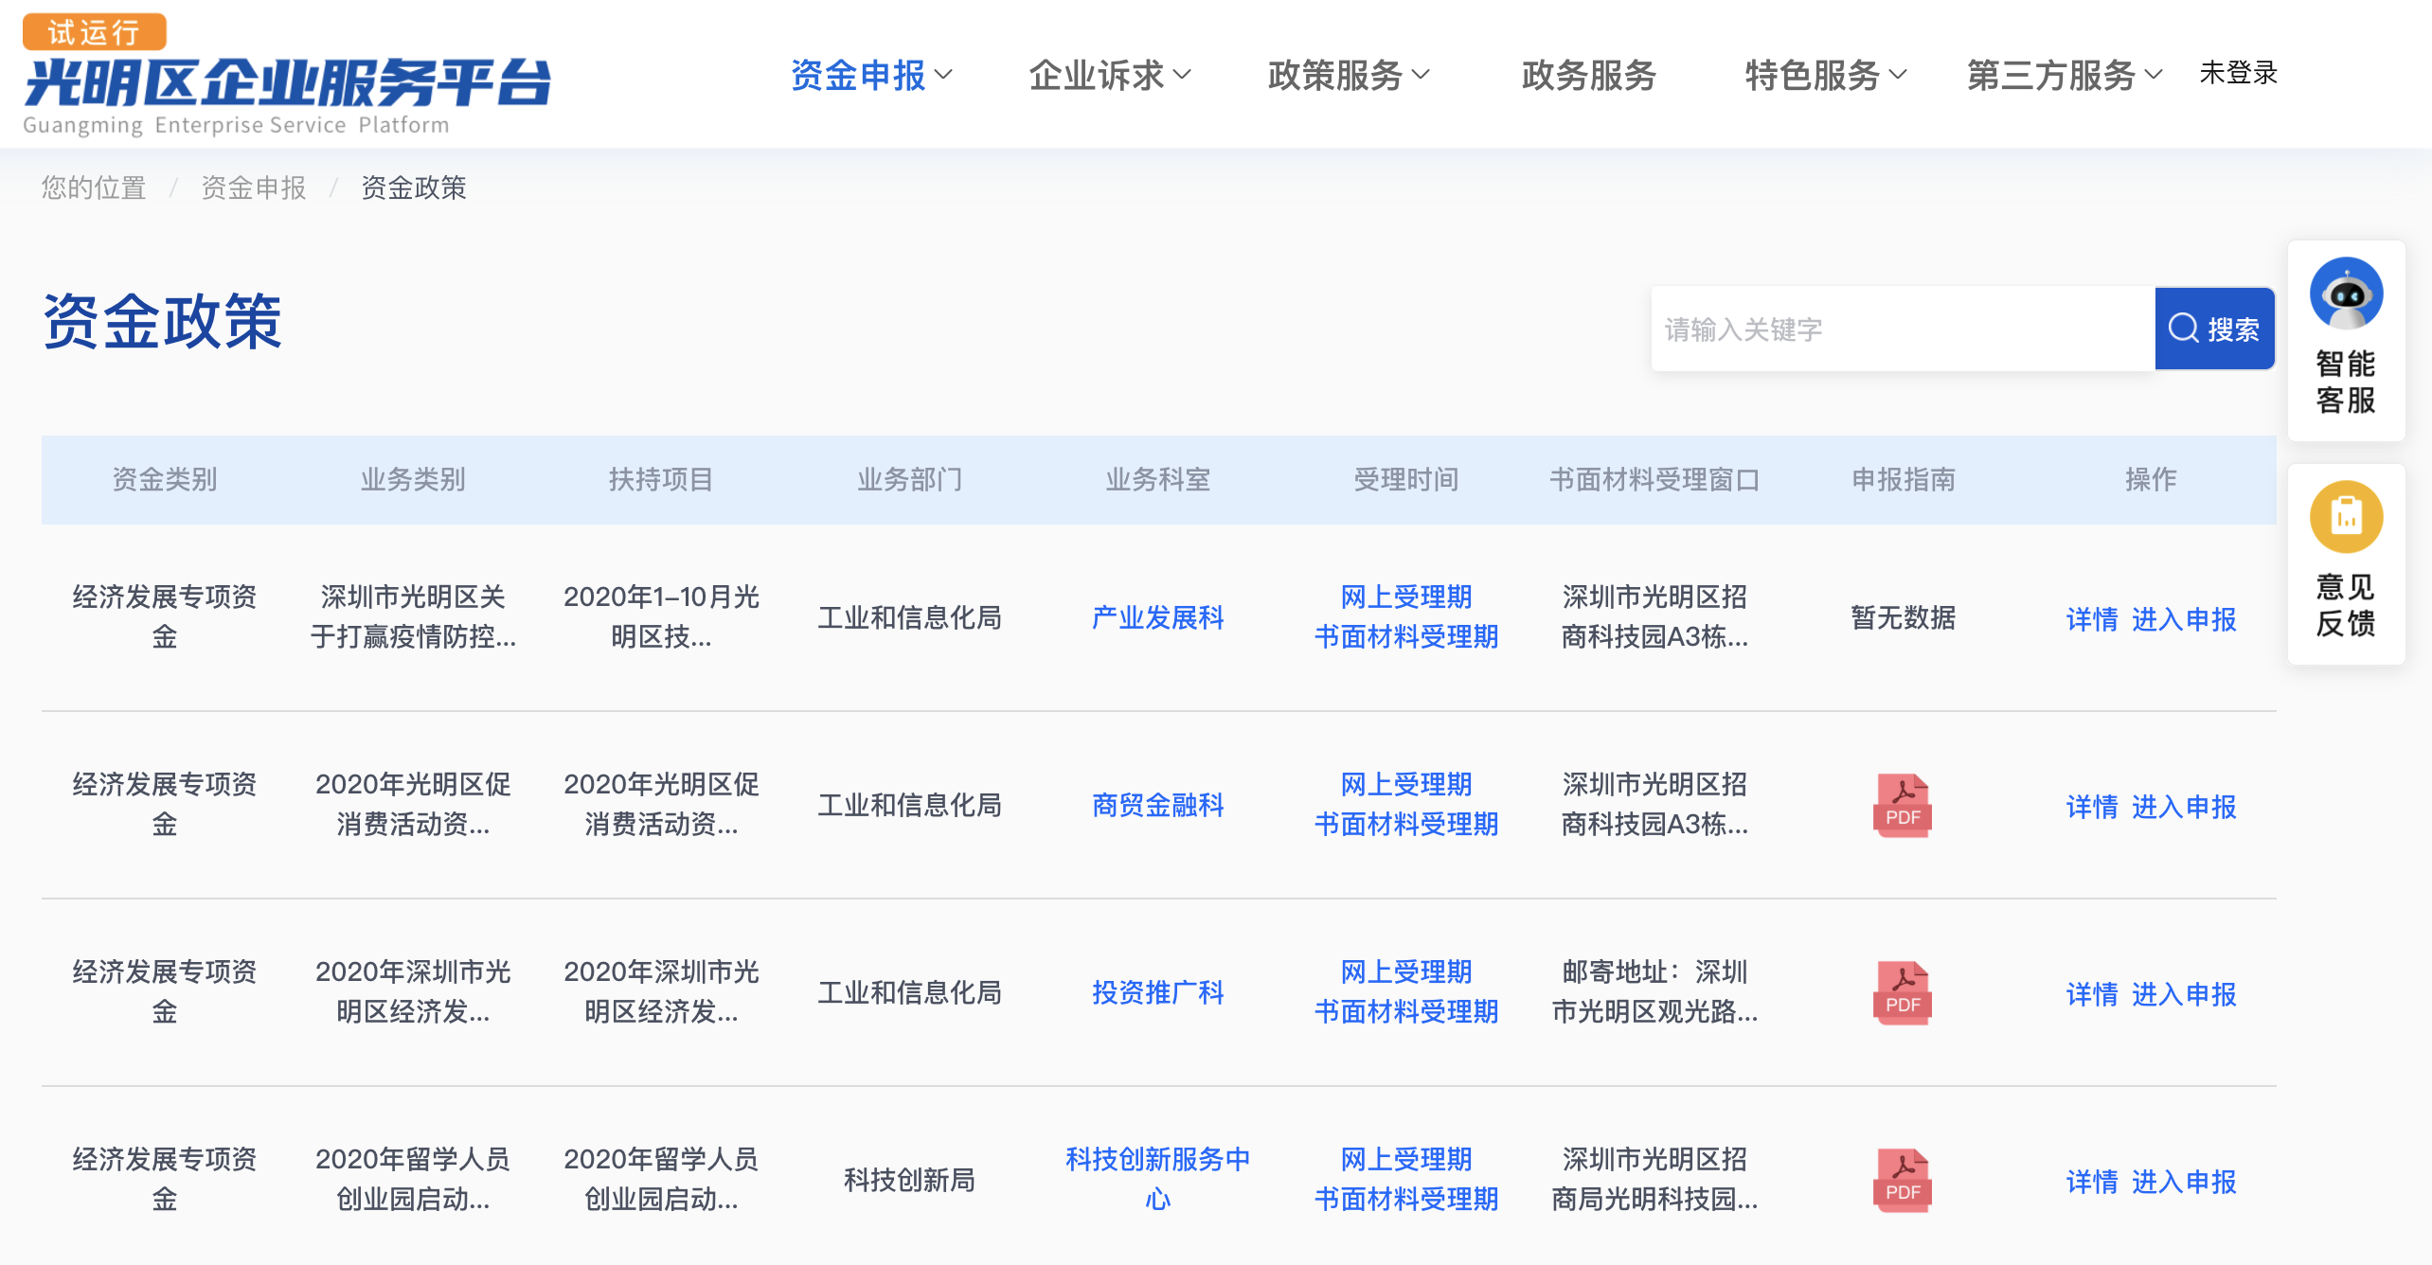

第四步: 申请政策
选择需要申报的政策，点击该项目的“进入申报”进入该项目的资金政策项目内，填写该项目所需填写的材料内容，以及上传该项目所需的PDF文件材料，下拉到底部点击“马上申请”按钮，即可点击申请该政策项目（注：未填写完企业信息将无法申请政策）。
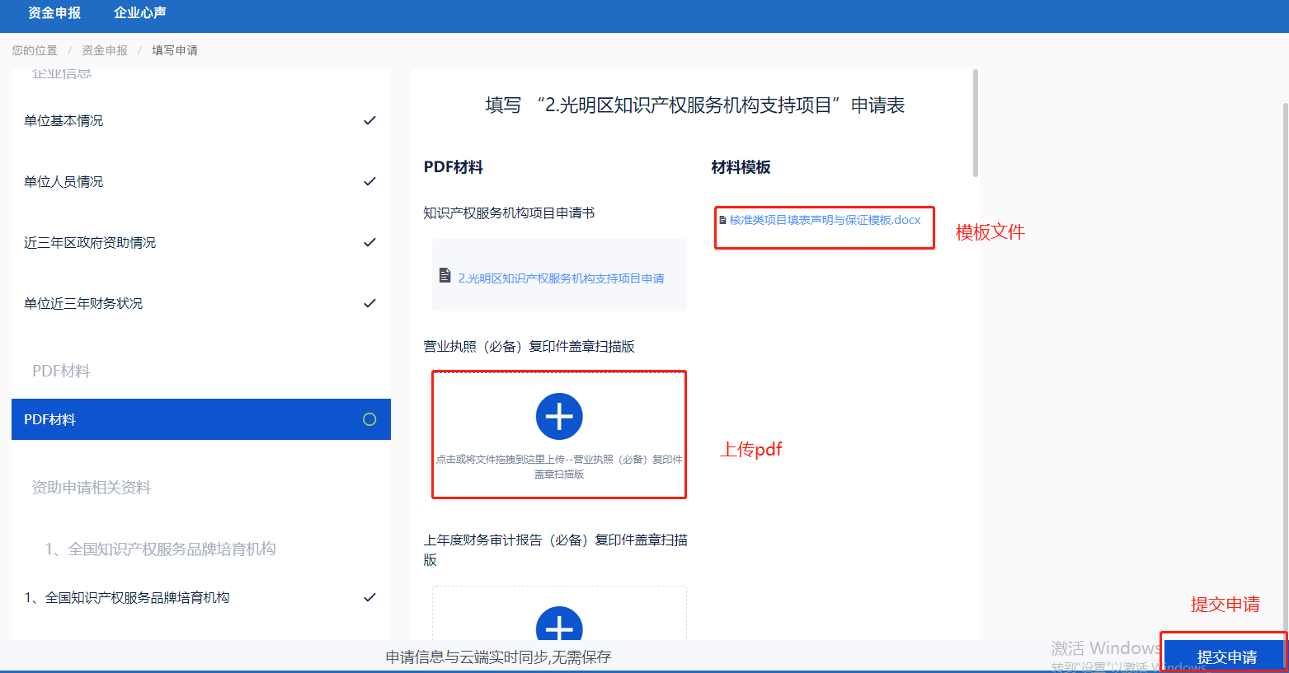
填写内容会全程自动保存，数据不会丢失。PDF材料上传仅支持上传PDF格式材料，且每个材料上传框仅可上传一份PDF文件。（如需同一个材料上传框内需上传多个文件的，需将该文件按顺序合成同一份PDF后进行上传。）

第五步: 提交成功
资金申报项目提交成功后，在“我的申请”可查询自己已申请的政策项目记录，以及政策状态。通过网上预处理后有绿色字提示。“我的申请”项中，显示每一款申请的政策（同一个政策只会显示一份），点击政策右上角“三角符号”，可查看申请该资金政策的申请记录。
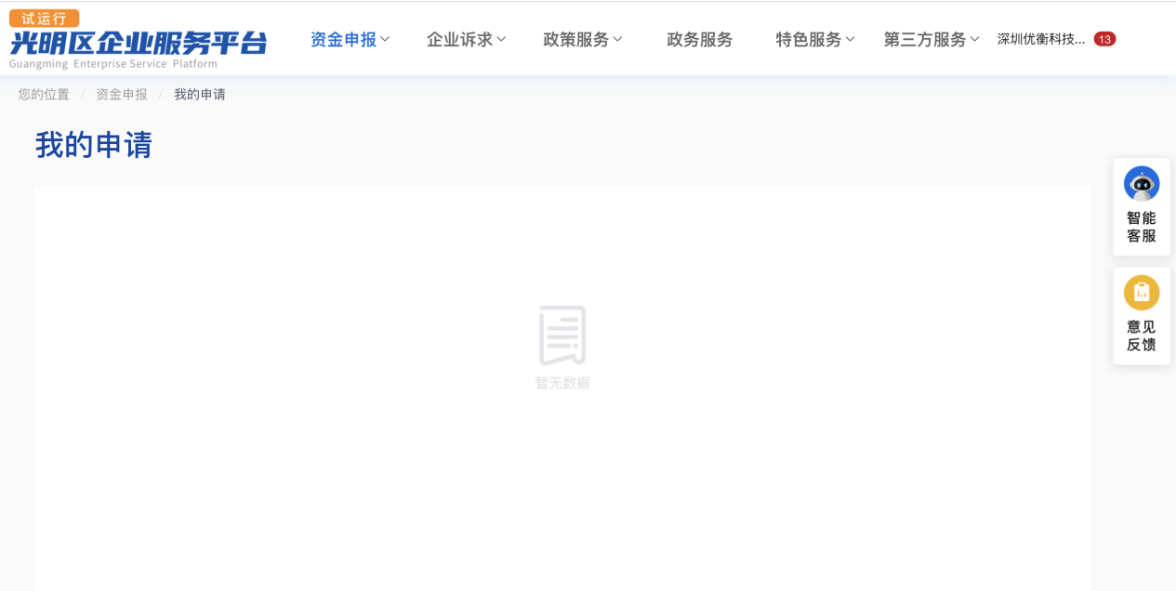

第六步: 下载打印有水印的材料
已通过线上处理的政策，将会有短信通知申报企业。在“我的申请”窗口，可以看到处理通过的政策，可生成带水印的政策申报书，并下载打印。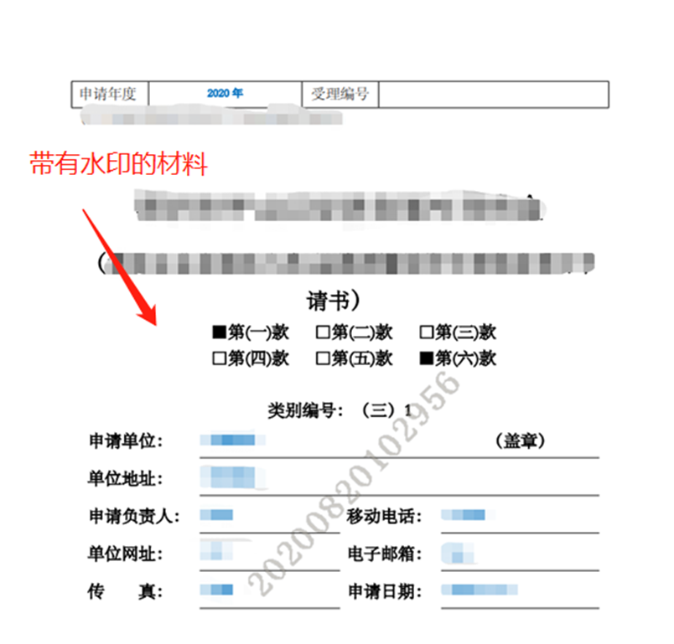

第七步: 递交书面材料
完成政策申报线上流程，根据申报指南的申报材料要求，在书面材料受理期内到书面材料受理窗口递交书面申报书。任何疑问具体咨询申报指南的工作人员联系电话。
资助申请书面材料受理窗口地址，具体可查看“书面材料受理窗口”。

第八步: 资金申报其他问题
- 平台操作使用问题，添加右上角技术支持QQ进行咨询，咨询请提供单位+政策+问题+截图等详细说明；
- 政策内容问题，可咨询申报指南政府联系电话；
- 半小时在系统中无鼠标操作，系统自动退出，请重新登录；
- 平台目前申报政策只能上传PDF文件，不支持其他格式文件，如果多分文件，但只有一个上传窗口，请合并成一份文件上传；
- 广东政务网属于独立平台，请咨询相关政府人员。

企业诉求
“企业诉求”是企业在发展过程中有需要相关单位部门进行协调解决诉求的功能板块，版块内有“问题上报”、“进度查询”、“草稿箱”三大板块。不同的板块功能权限将有所差异。企业人员可通过“问题上报”对本企业的诉求进行上报，企业上报完成后，诉求将被签收、办理、办结。同时，企业用户可对本企业上报的诉求进行查询。
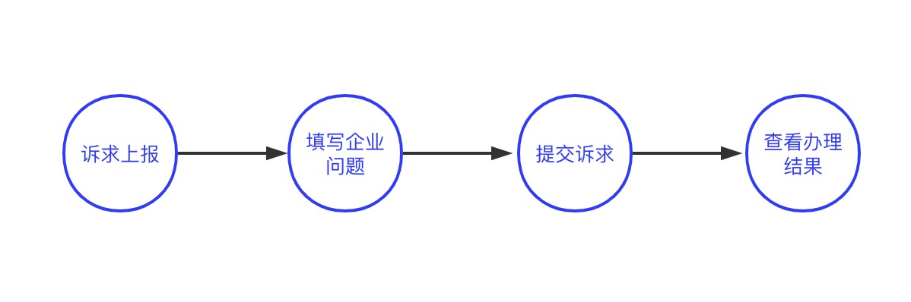
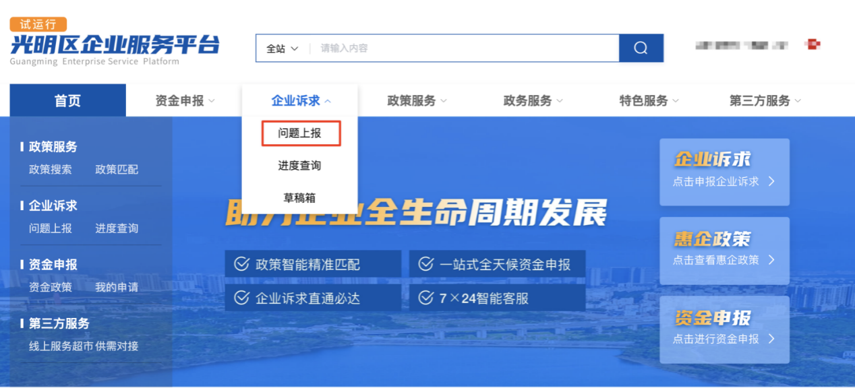

问题上报
企业点击“问题上报”，填写“问题标题”、“问题类型”、“问题描述”、“与相关职能部门前期沟通情况”、“企业联系人”、“联系方式”、“上传附件”，点击“提交”即可上报。
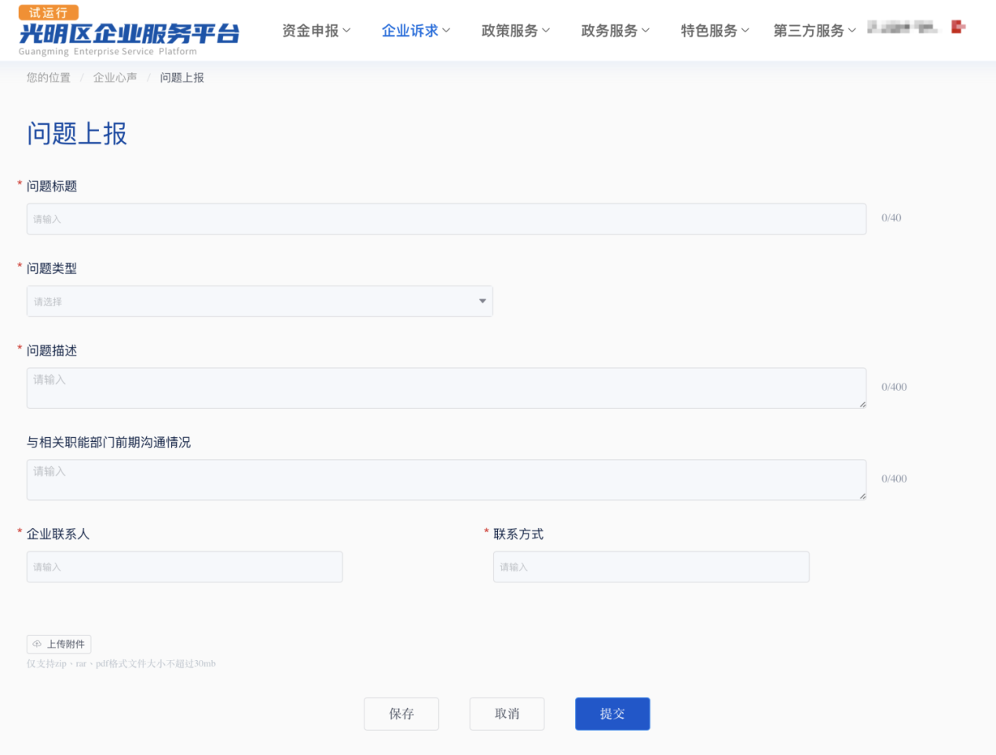

进度查询
企业“问题上报”后点击“进度查询”，可查询到已上报的诉求。在该版块内可对诉求的状态、历程、办理情况等进行查看了解，方便企业进行跟进已上报诉求的相关办理情况。
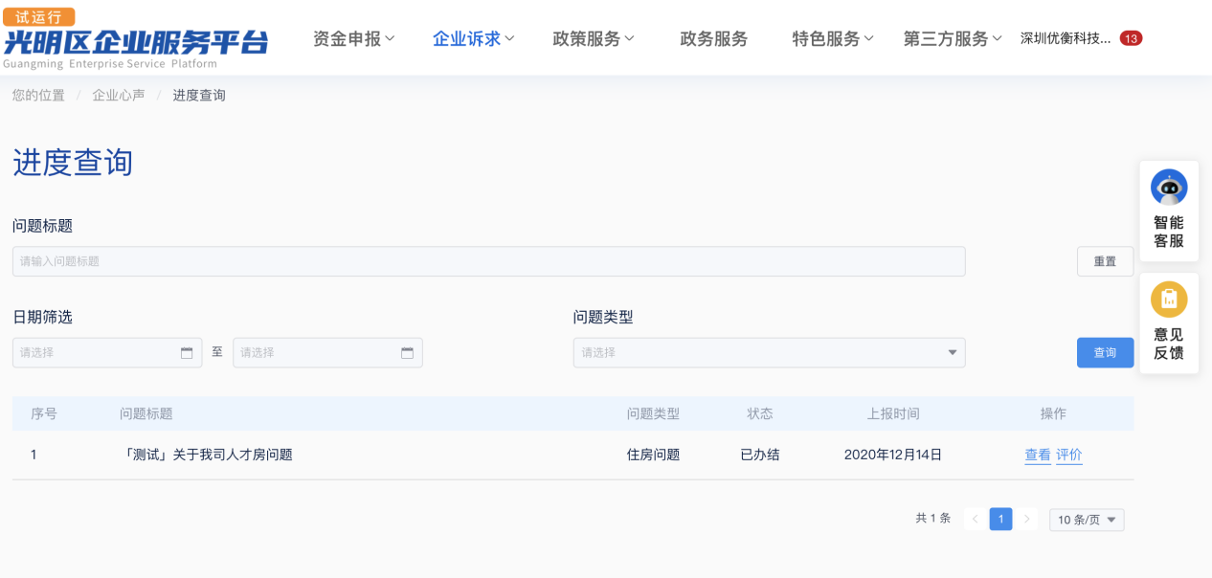

草稿箱
企业在点击“问题上报”后如不想进行提交上报，可对已编辑的“问题上报”内容进行保存。保存后可点击“草稿箱”，在“草稿箱”内可进行查看、删除，以及重新上报该诉求内容。
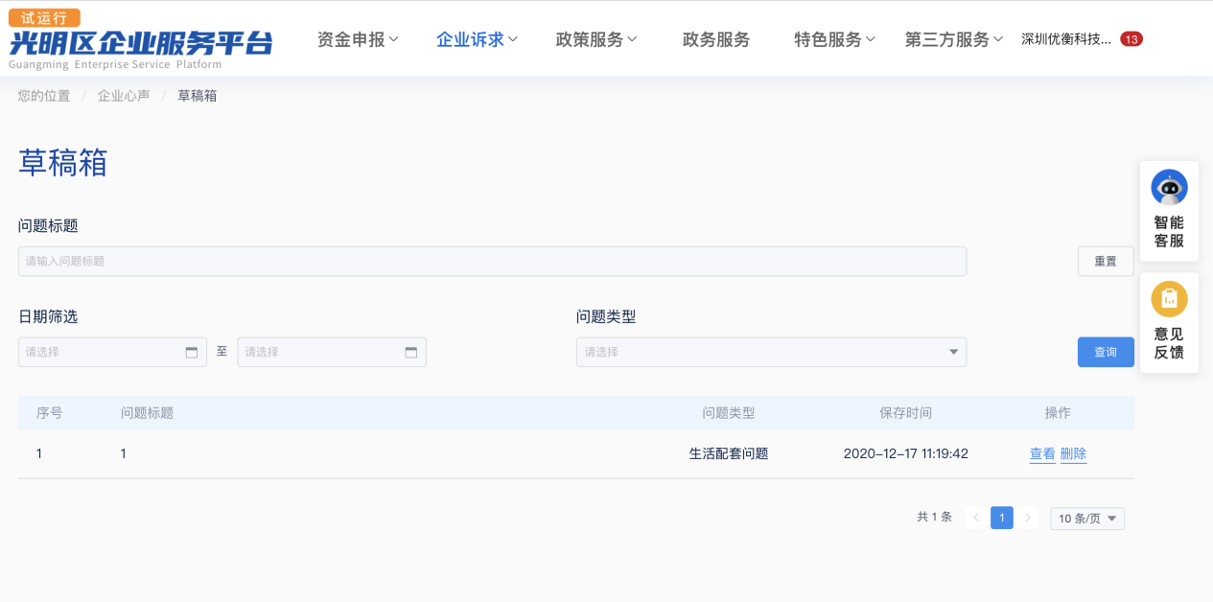

政务服务
整合了广东省政务服务网,光明区的法人办事事项, 企业通过可平台跳转链接到政务网对应页面办理业务。

按主题分类
可以查询到广东政务网对应分类的办事事项,可以查看事项名称、分组、办理事项地址和须知页面。
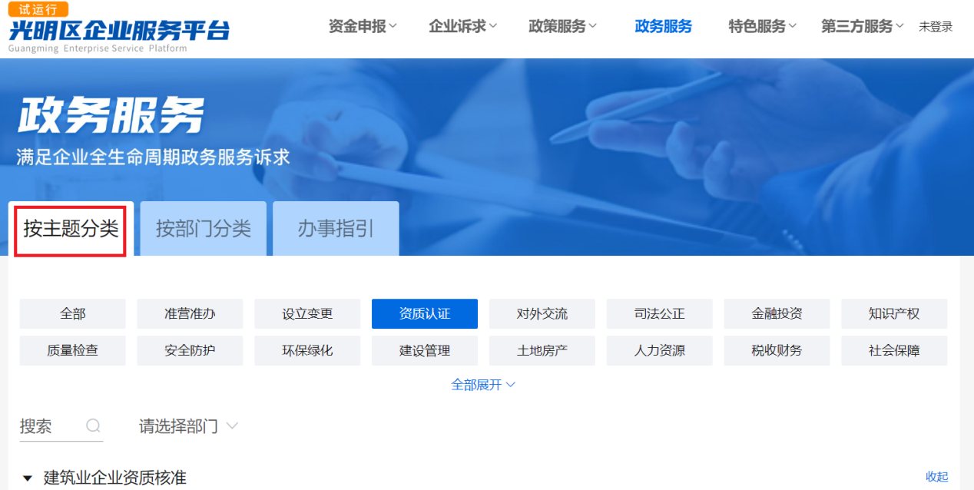

按部门分类
可以根据部门的纬度去查看办事事项,事项的内容与按主题分类的内容相同。
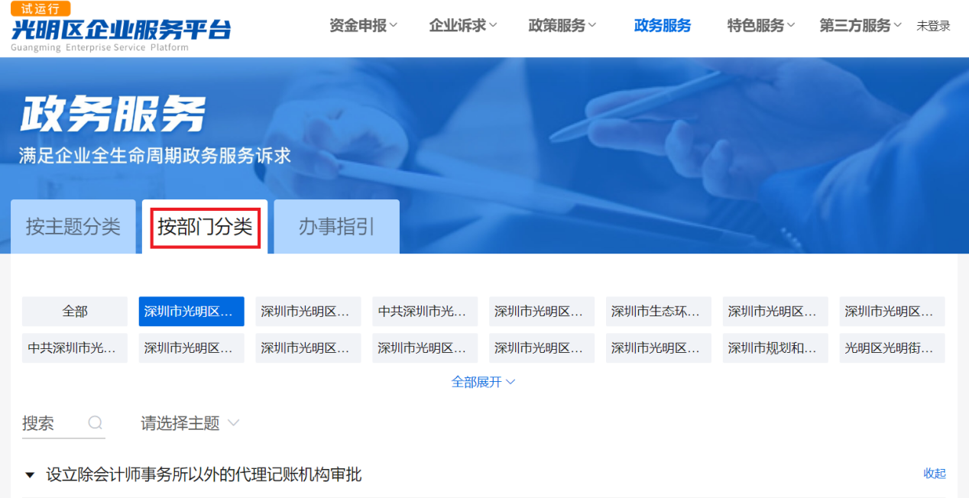

办事指引
下图红框所示页签下展示的是办事指引
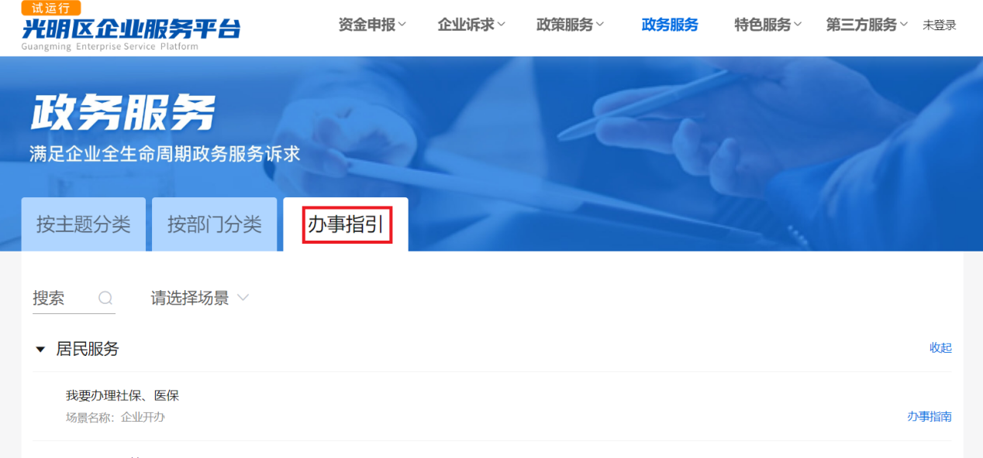

热门办事
下图红框所示页签下展示的是热门办事

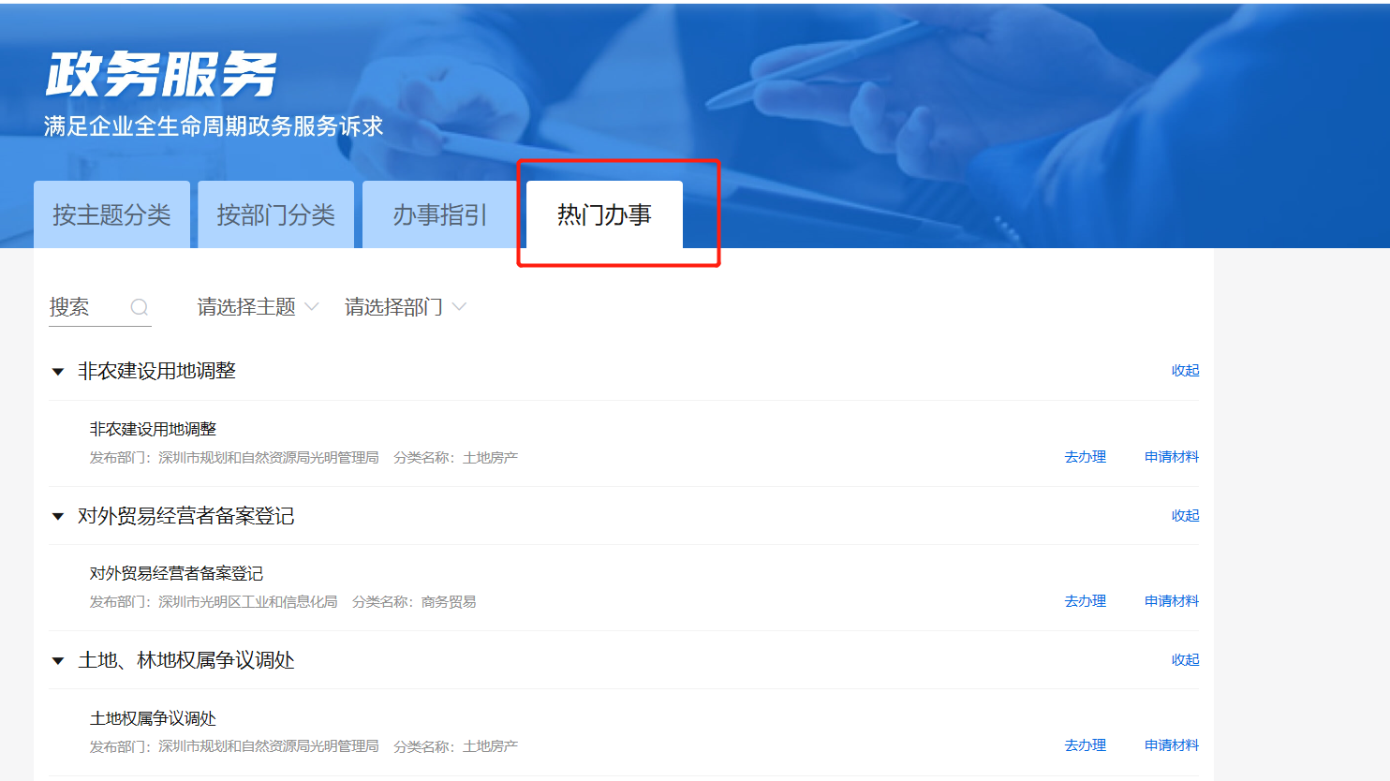

第三方服务
第三方服务模块,打造了一个线上的服务超市和供需对接平台,企业通过注册成为机构后,可以在超市和供需对接平台发布自己的服务或供需需求,平台根据精准推送,推送给需要相关服务的企业。

第三方服务入驻指引
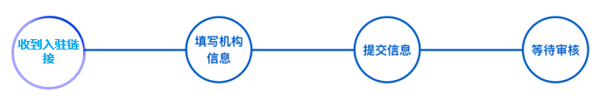

第一步: 光明区企业服务门户注册登录
点击首页右上角的“未登录”按钮，进行注册和登录。

第二步: 收到管理端发送过来的入驻链接

第三步: 点击链接，进入填写信息资料页面, 填写并提交审核

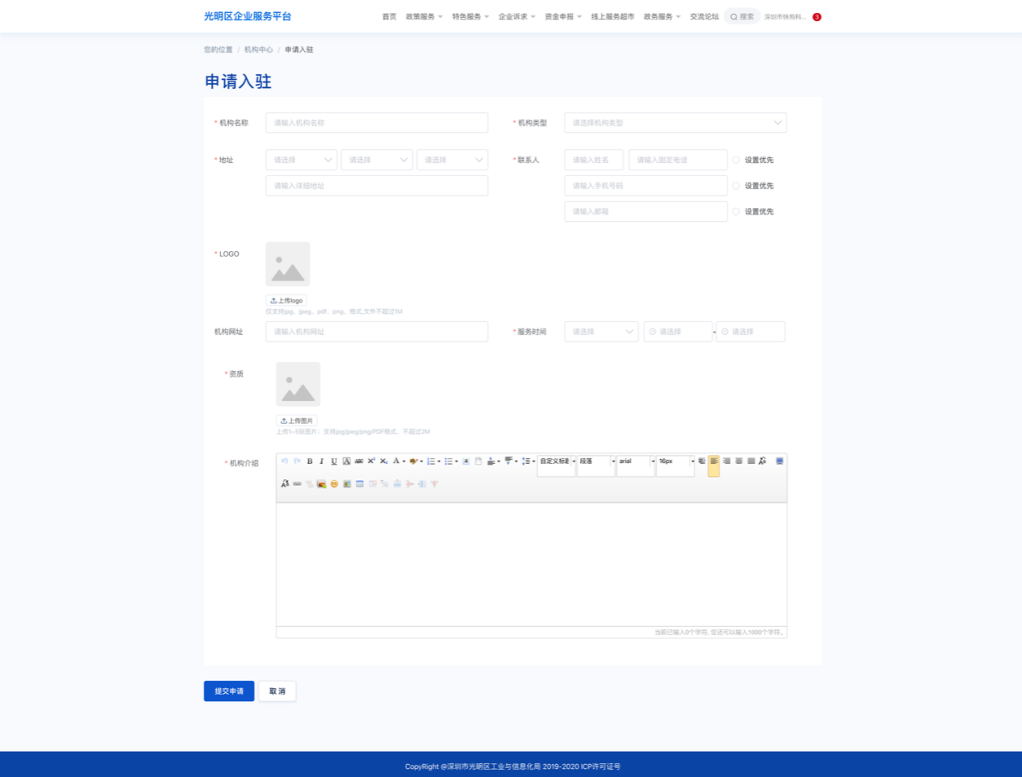

第四步: 等待审核, 审核成功后, 上架服务商品
审核成功后, 可以进入机构中心。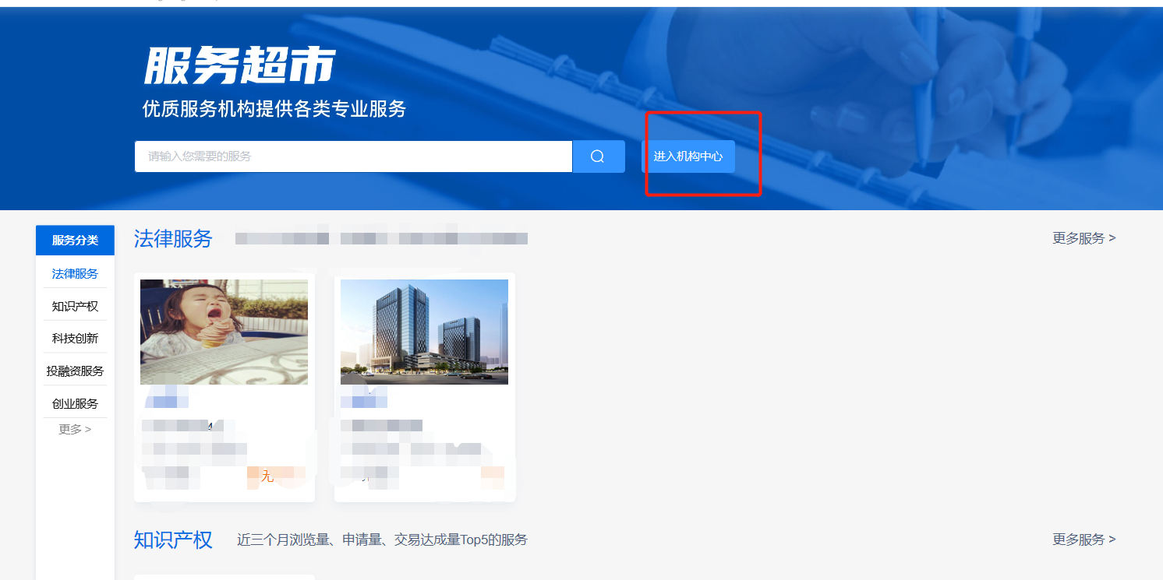

咨询方式
对审核进度和意见有疑问，可咨询企业服务中心。

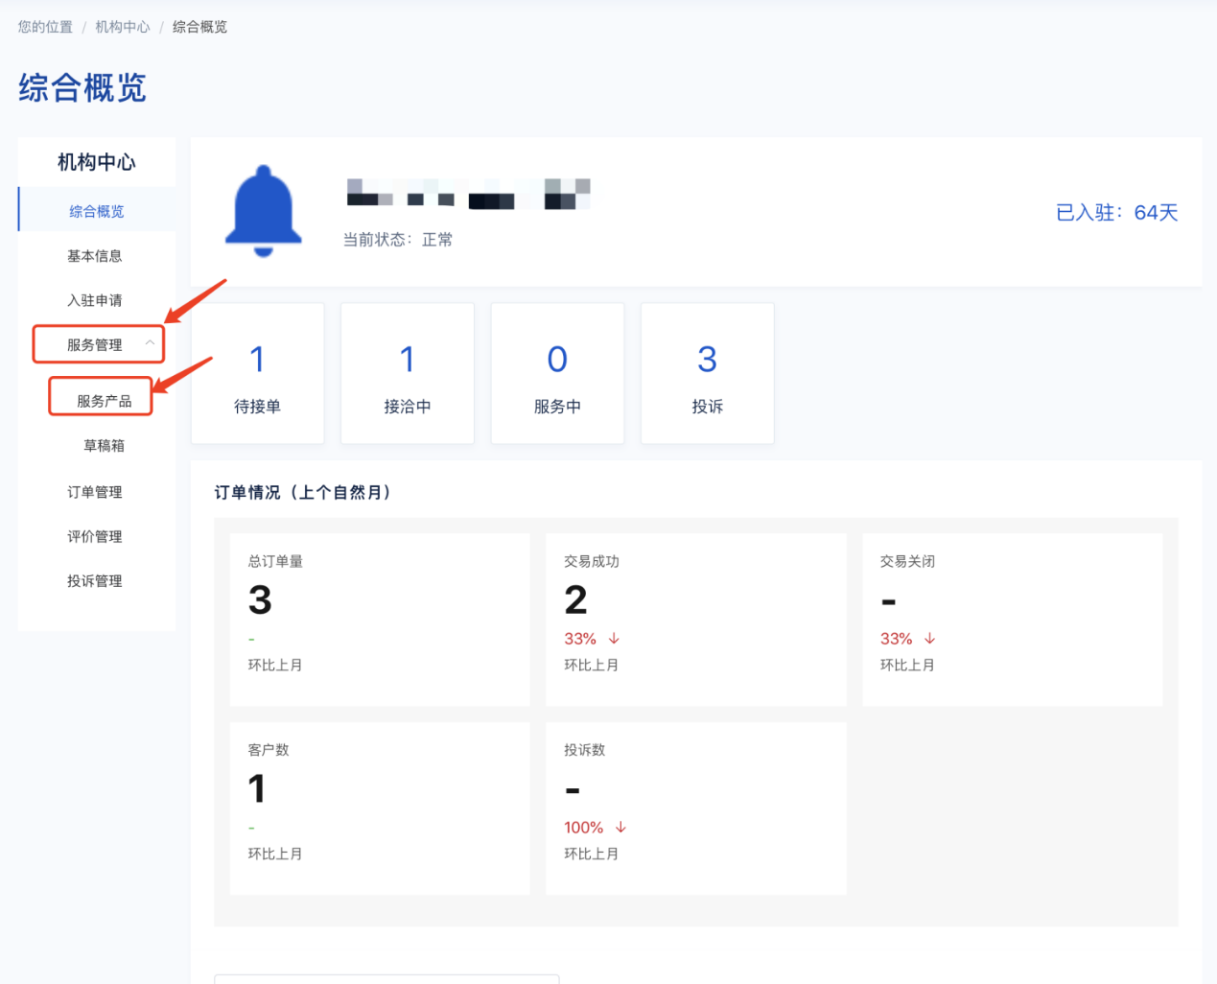
点击新增服务
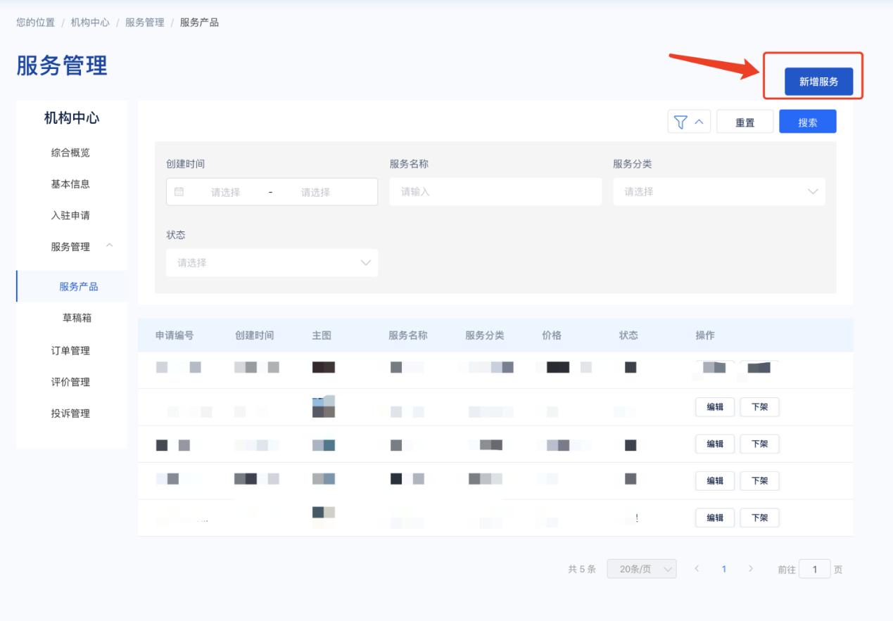
填写商品信息, 提交后等待审核通过即可。
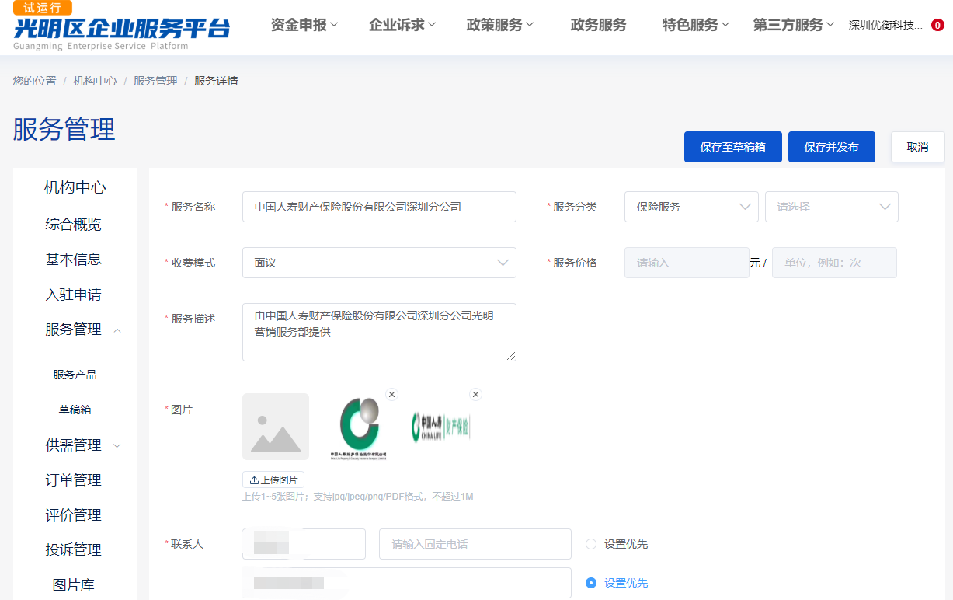

机构上架商品指引


第一步: 进入机构中心
注册成为服务机构, 即可上架商品。
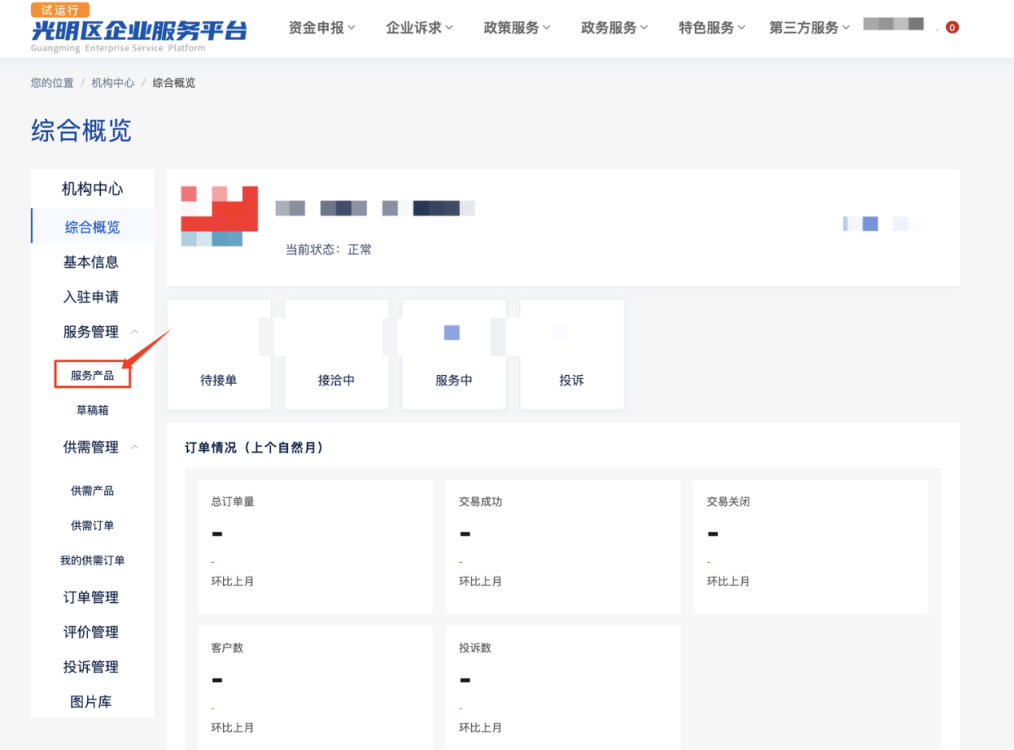

第二步: 点击新增服务
在服务管理菜单中, 在服务产品列表上方，点击新增服务，进入新增添加服务页面
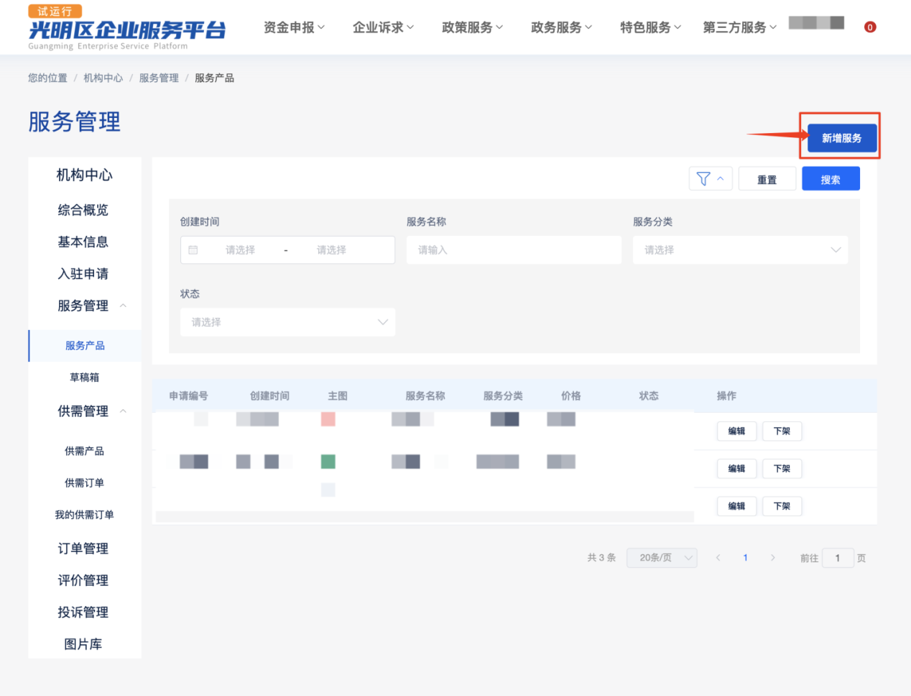

第三步: 填写服务信息
填写要上架的服务的信息, 包括服务分类, 收费模式价格, 描述, 图片, 联系方式和图文详情等内容.
保存到草稿箱是不发布商品, 可以再次修改, 未完成填写的服务信息可以点此保存。
保存并发布,便可发布在超市上, 企业可以看见并下单.
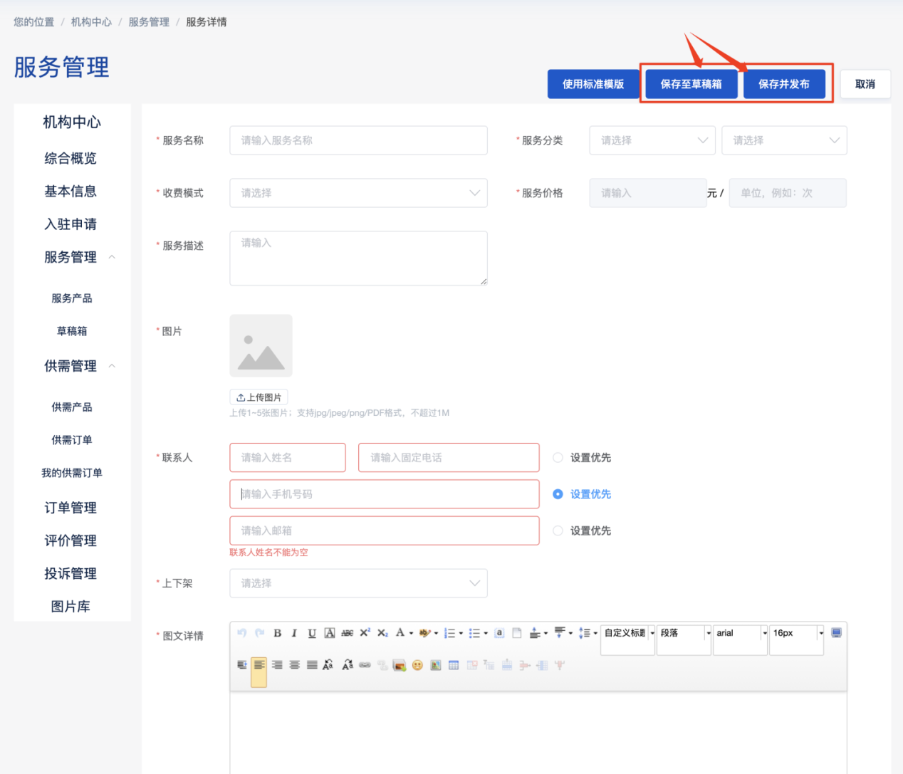

众创空间认定申请
企业若想开办众创空间获得资助,在这个模块可以进行在线申请。申请进度和结果会及时在企业端的个人中心展示。


第一步: 开始申请
点击特色服务-众创空间认定申请，可以进入到众创空间认定申请的页面
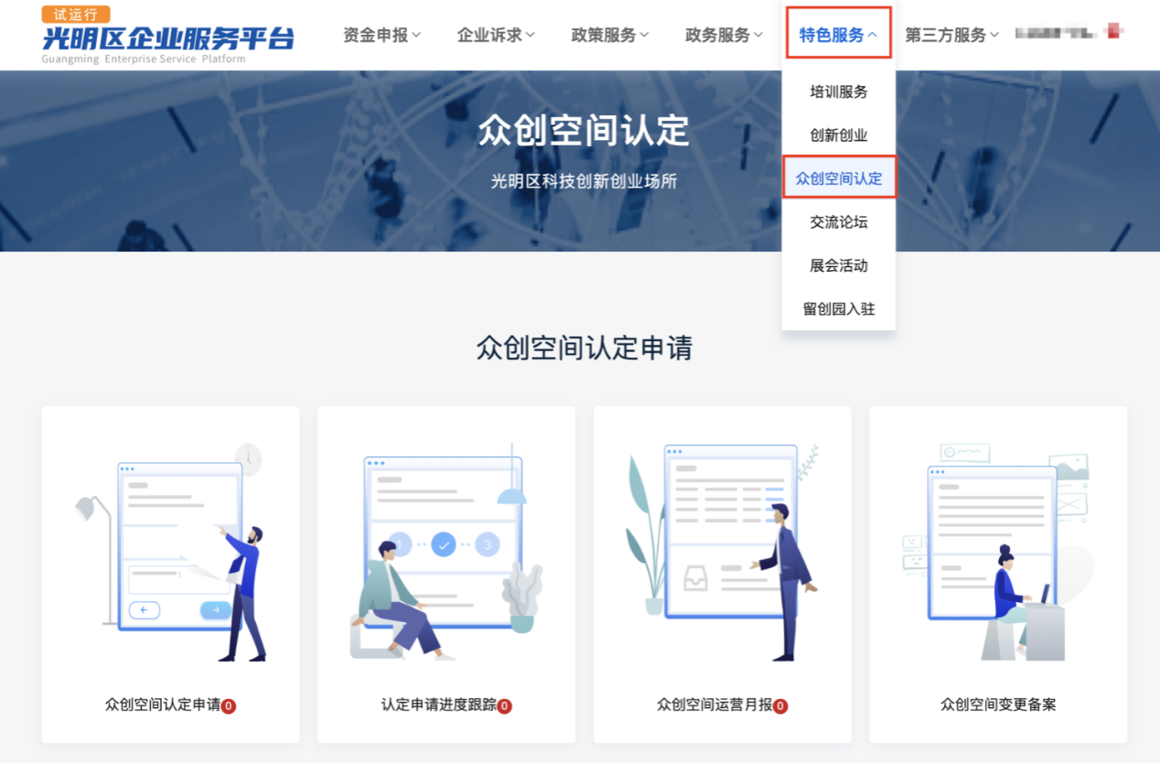

第二步: 填写资料
上传附件资料, 填写申请信息, 提交完成后进入到填写认定申请表环节
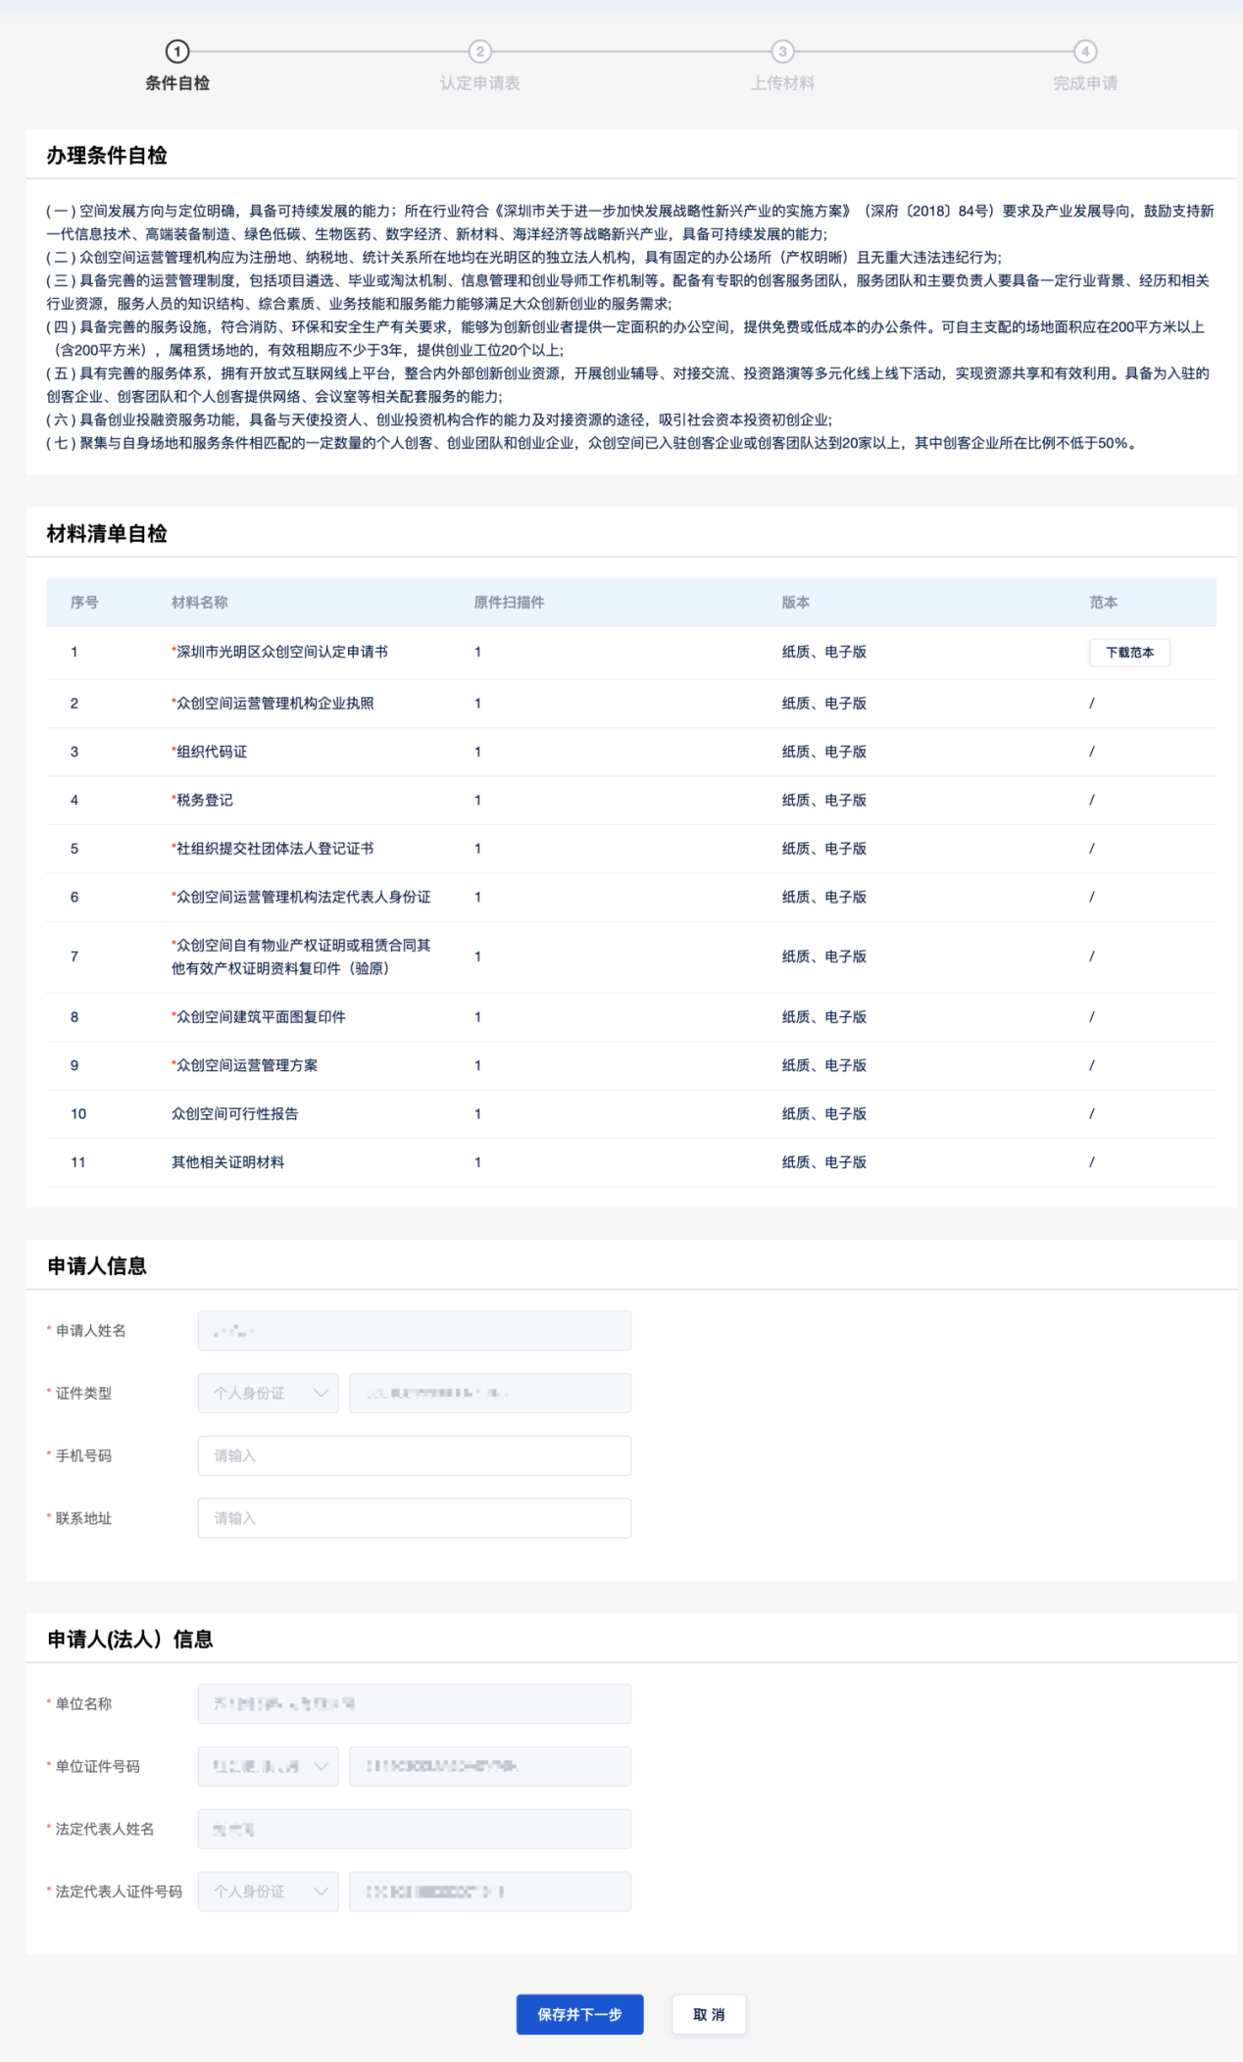

第三步: 填写认定申请表
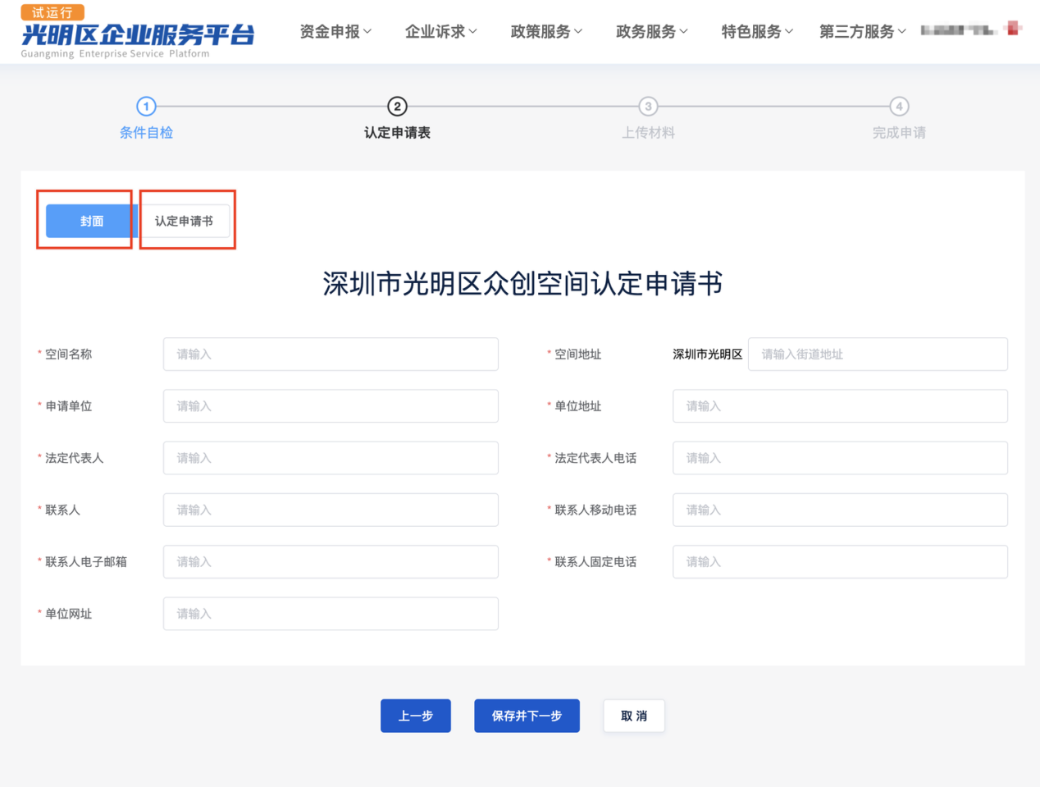
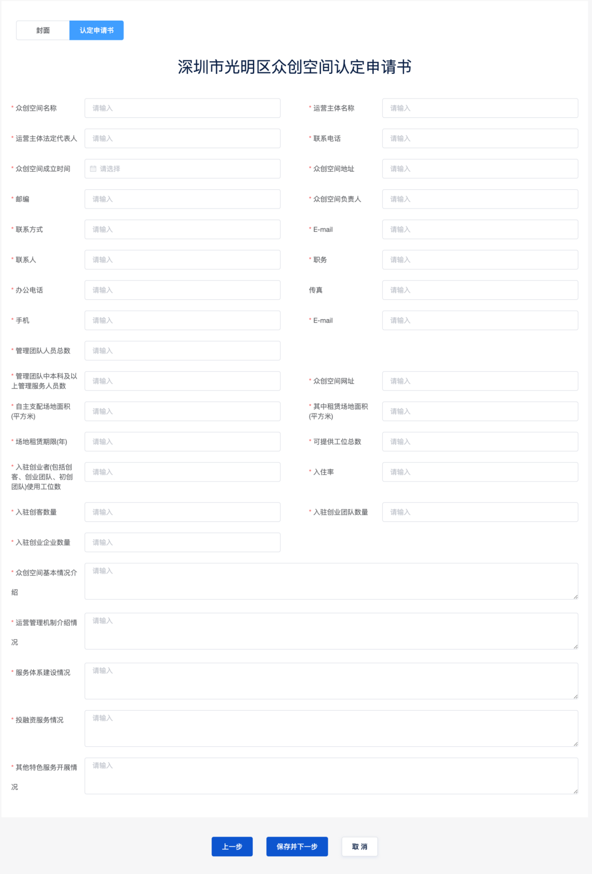

第四步: 等待审核

留创园入住申请
留学生创业想入住留创园,可以在平台提交申请材料,审核的进度会在企业的个人中心展示。
点击去办理开始申请流程
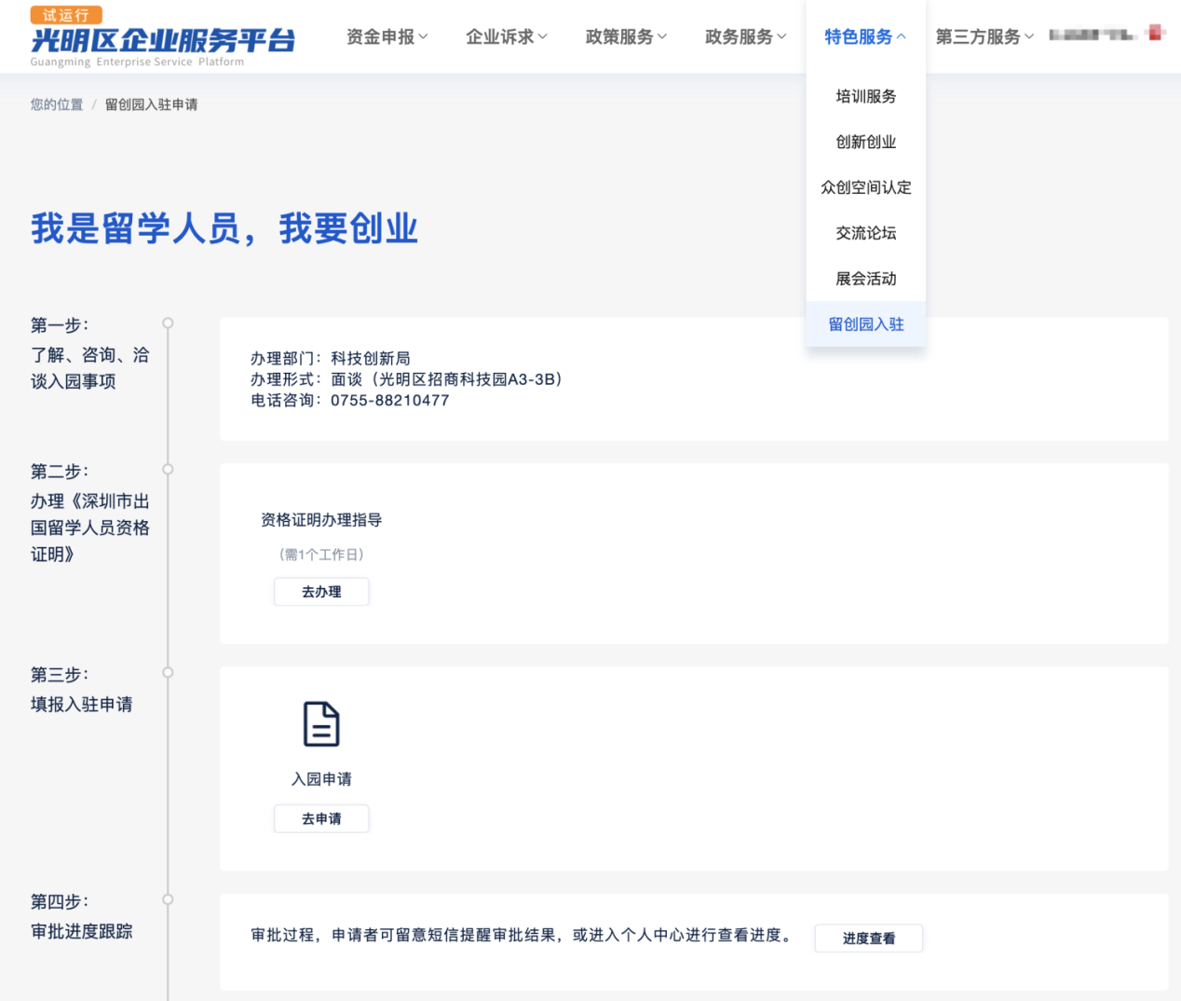

展会活动
展示光明区正在准备和已经举办的展会信息,若展会的状态是可报名的时候,企业可以提交信息报名参加。

在特色服务, 展会活动菜单中, 若有可以报名的展会即可点击"立即报名"开始报名
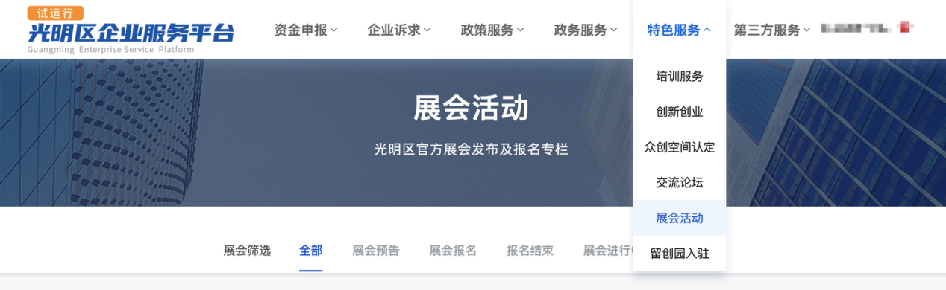

培训服务
针对企业开放的一些培训活动,企业可以在这个模块进行报名, 讲师如果上传了附件,企业可以随时下载查看。


在特色服务菜单,点击培训服务可以进入到培训服务页面, 若有可以报名的培训可以点击立即报名, 如果没有找到合适的培训需求, 可以点击提出培训需求提交。
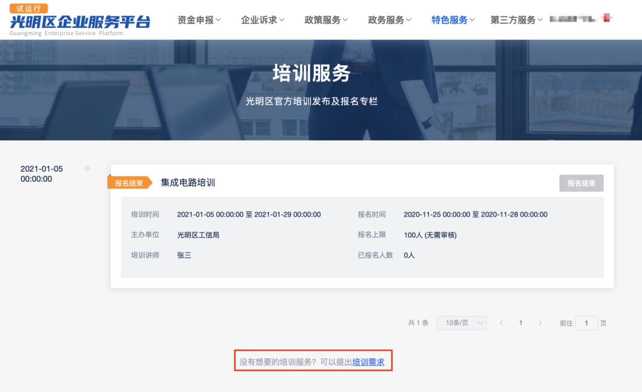

交流论坛
提供给企业互动交流的板块,企业可以在论坛发表对行业的见解和知识分享。
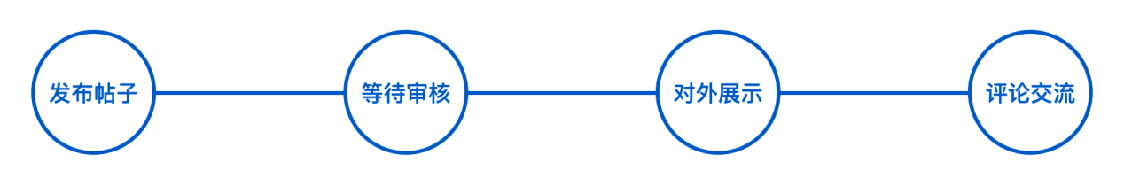
第一步:从特色服务点击交流论坛进入论坛页面, 可以查看论坛的所有帖子。
第二步:有两个模块的帖子可以查看, 点击后行业交流和知识学习。
第三步:点击发帖可以使用企业身份发布帖子, 经过审核之后可以公开在论坛。
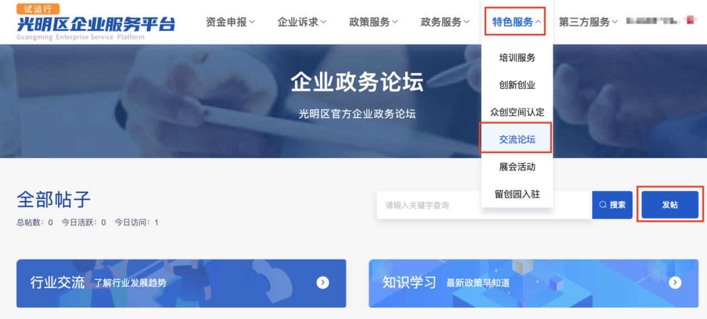

智能客服
“智能客服”是企业服务门户内24小时不间断服务企业用户的功能板块，点击“智能客服”板块可进入智能客服，在智能客服内可对智能客服进行对话，输入你想问的问题，智能客服将会解答企业所问的问题。
同时，企业人员在输入问题的时候，智能客服可对关键词组进行联想，提供高频率问题的引导，让企业用户再输入问题的时候可尽快的获取答案或者解决方法。
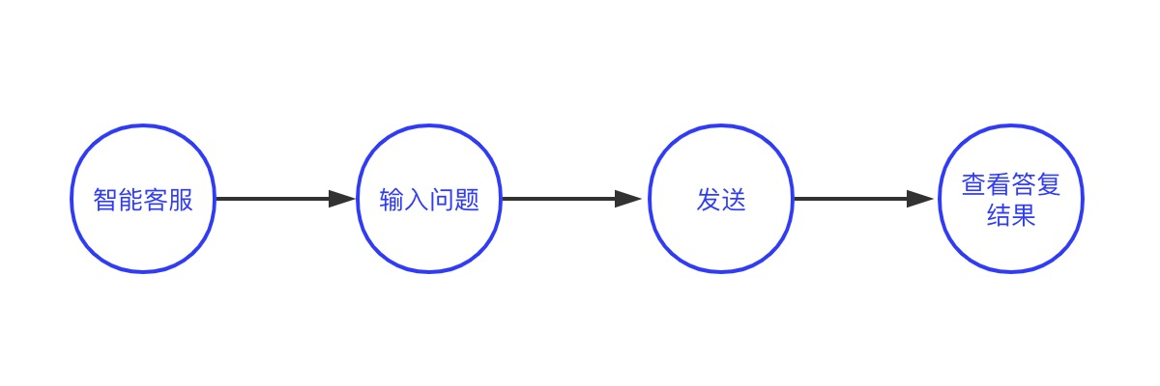
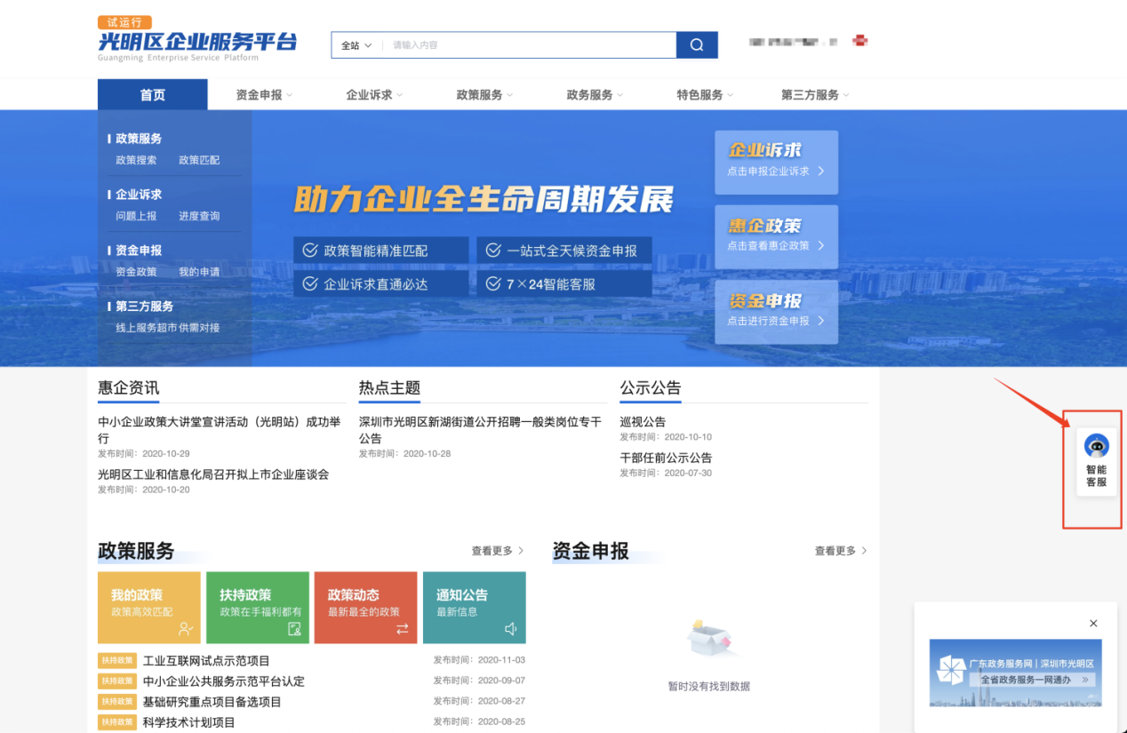

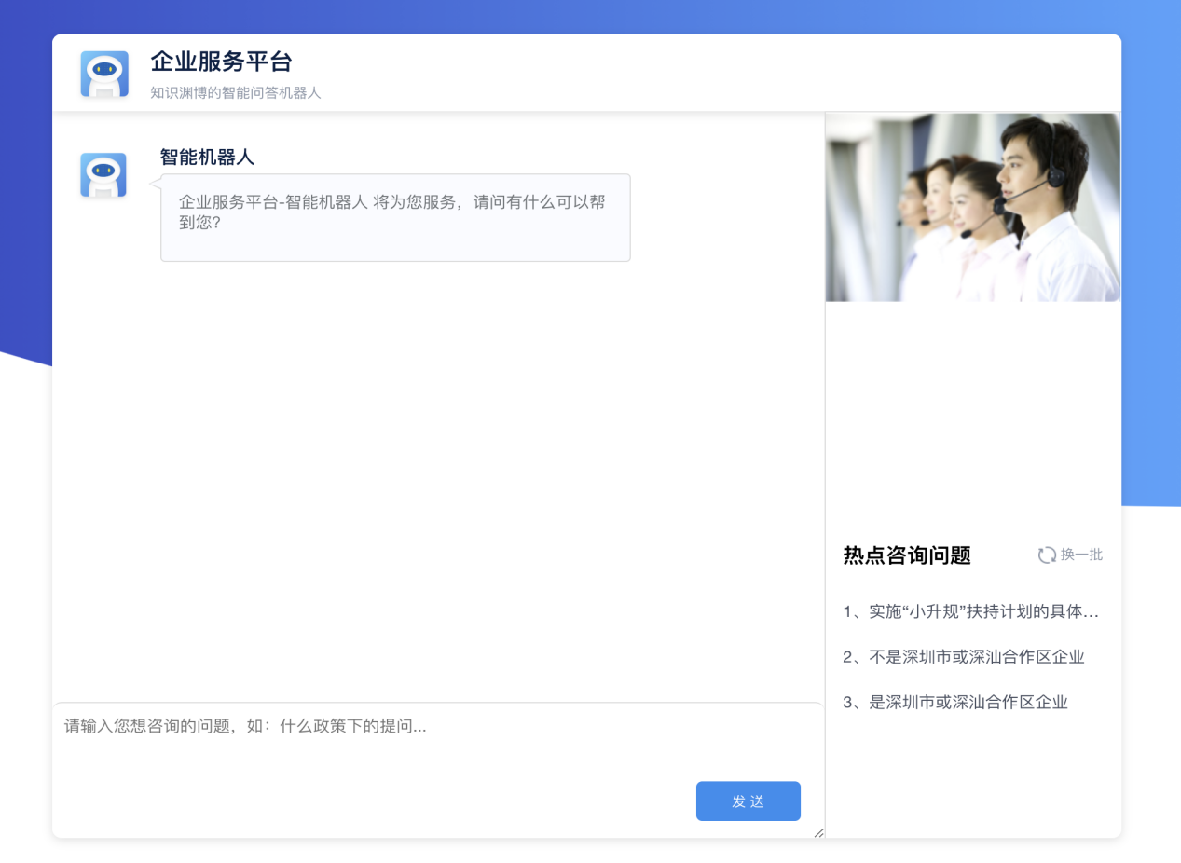

功能介绍（移动端）

访问流程
i深圳→区级服务→光明区→光i企→光明区企业服务一体化

登录流程
光明区企业服务一体化→个人中心→登录

企业诉求
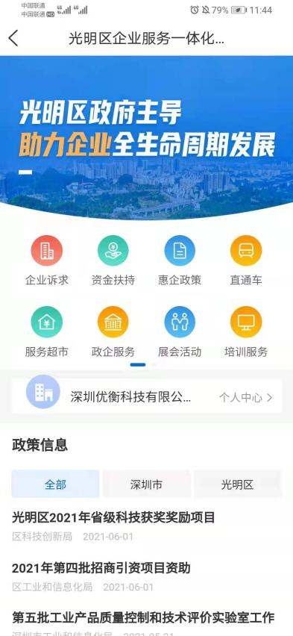
点击企业诉求，进入到诉求页面，点击诉求上报可输入内容提交或者保存
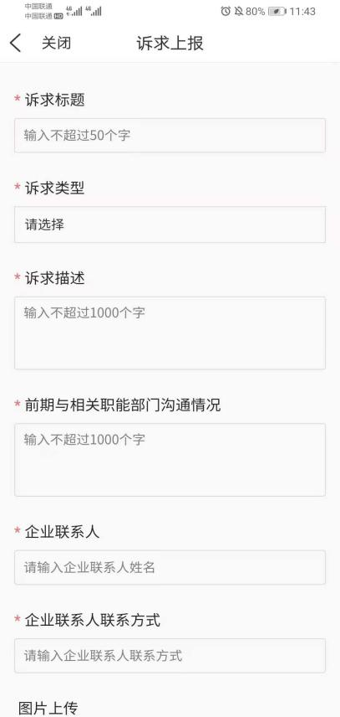
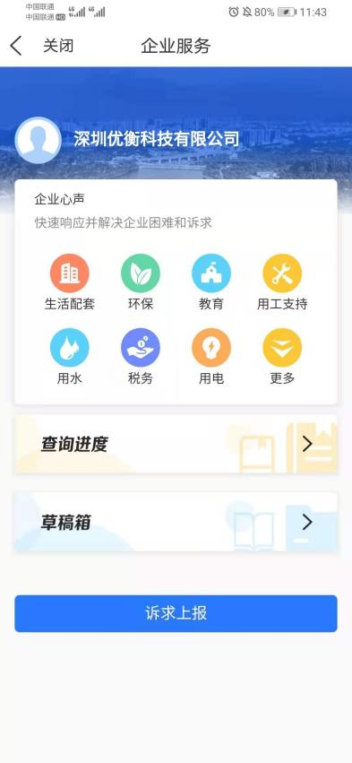

→ →

资金扶持
点击资金扶持，进入到资金扶持页面，可以进入到资金政策和我的申请，点击列表可以进入到详情，具体申报需要到web端操作

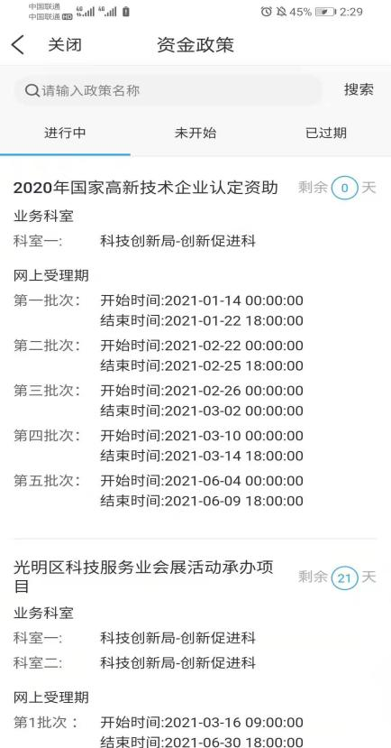
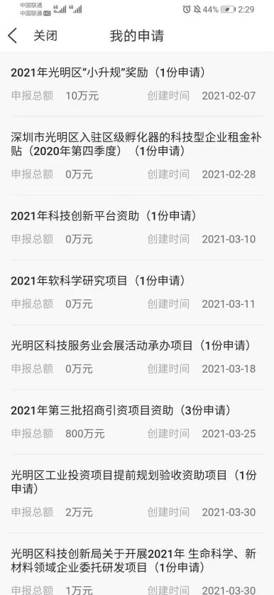
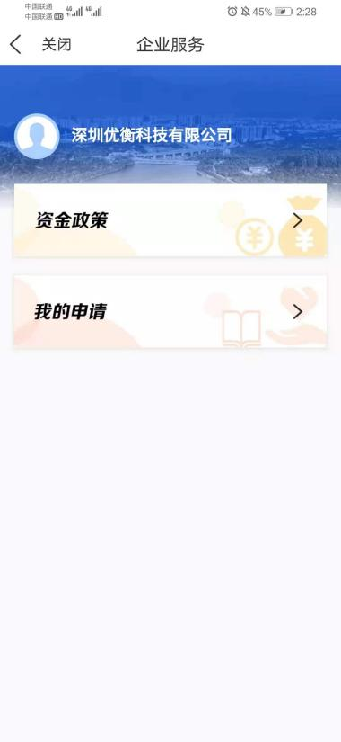

→ →

惠企政策
点击惠企政策进入政策服务页面，可以选择扶持政策，政策文件，法律法规进行查看，可以根据输入相关信息，匹配相应政策查看，可以输入关键字或者选择区域查看
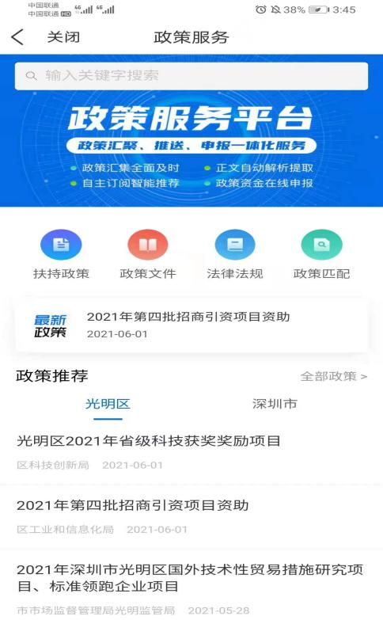

直通车
点击直通车，进入到挂起互动页面，此时可评价
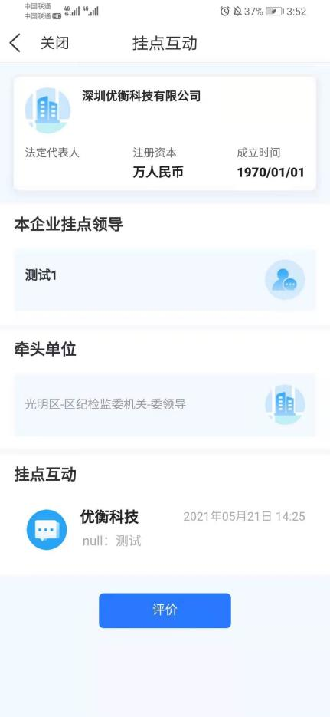

服务超市
点击服务超市，进入到线上服务超市页面，点击服务内容，查看服务详情，点击立即申请进行服务申请
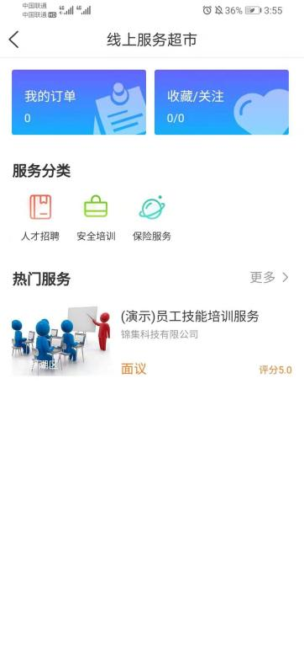
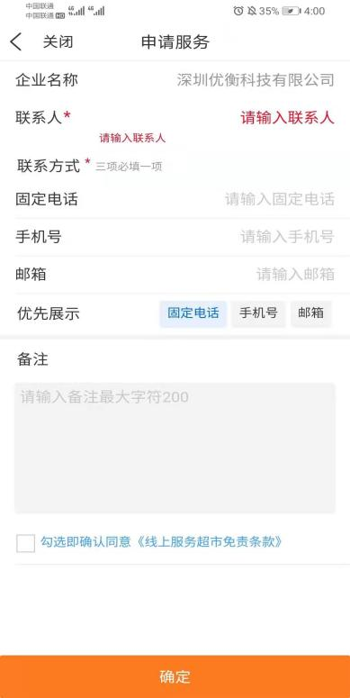
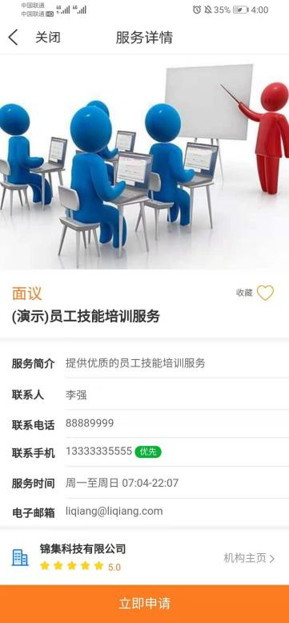

→ →

展会活动
点击展会活动，进入展会活动页面，可以点击可报名的展会，进行报名操作


培训服务
点击培训服务，进入培训服务页面，可以点击可报名的培训，进行报名操作

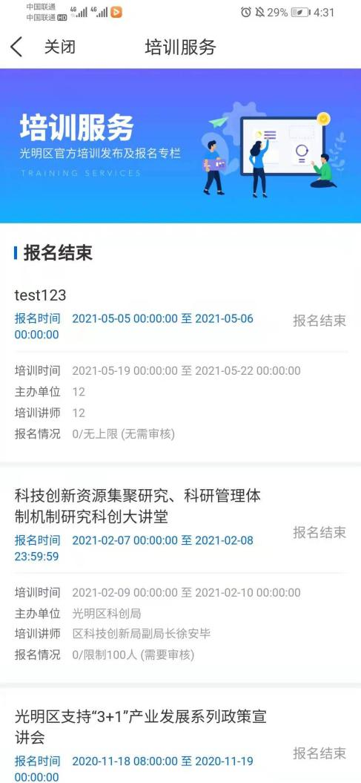

再生资源
点击再生资源，进入再生资源页面，可以点击可上报资源，进行上报操作
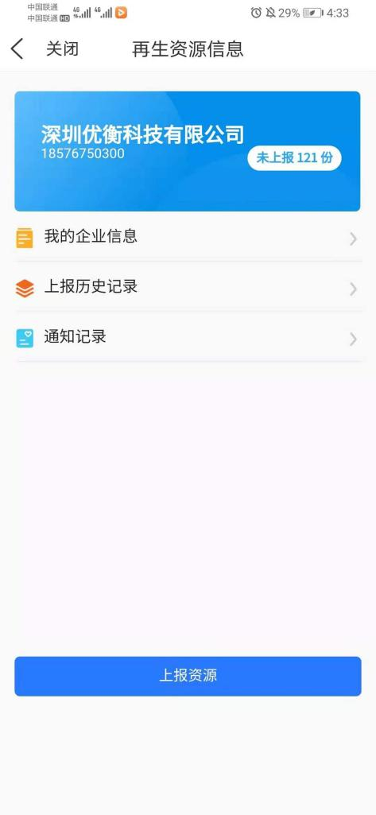

个人中心
点击个人中心，进入个人中心页面，可以进行相关信息的查看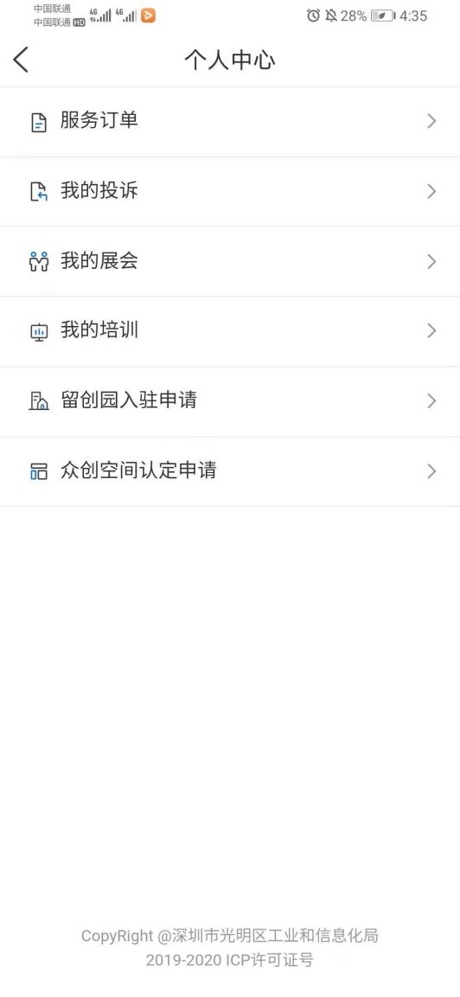

其它

忘记密码
服务平台用的是广东政务网账号体系,如果遗忘密码，可以前往广东政务网的登录界面进行找回密码操作。

温馨提示
为给企业提供更优质的服务，以下几方面请企业配合：
1、为便于有关部门或单位与企业联系并及时解决企业提出的问题建议，请承办单位和企业如实填写联系人姓名和联系方式，我们将对您的个人信息严格保密。
2、企业的诉求被受理后，可以通过登录本网站查询您的诉求办理情况并进行满意度评价。
3、请爱护“光明企业服务门户”，勿故意发送空白信件、乱码、无聊文字等到栏目，更不要上传病毒、木马等攻击栏目。相同内容在部门或单位处理过程中请勿重复提交。
5、请遵守中华人民共和国各项法律和规定，尊重为您服务的栏目工作人员，在留言板中不发表含有侮辱、猥亵、色情、人身攻击和反党反政府的言论。
6、“光明区企业服务门户”正在开发完善中，在诉求填报过程中如遇异常情况，可能由系统故障引起，请您尝试择日再写信提交，由此给您造的不便，敬请谅解。

